Темір ауданы бойынша 2023-2024 жылдары жайылымдарды басқару және оларды пайдалану жөніндегі жоспарын бекіту туралы
Ақтөбе облысы Темір аудандық мәслихатының 2023 жылғы 14 маусымдағы № 48 шешімі
Қазақстан Республикасының Жер кодексінің 15 бабына 1 тармағының 2-1) тармақшасына, Қазақстан Республикасының "Қазақстан Республикасдағы жергілікті мемлекеттік басқару және өзін-өзі басқару туралы" Заңының 6 бабына, Қазақстан Республикасының "Жайылымдар туралы" Заңының 8 бабына сәйкес, Темір аудандық мәслихаты ШЕШТІ:
1. Темір ауданы бойынша 2023-2024 жылдарға жайылымдарды басқару және оларды пайдалану жөніндегі жоспары, осы шешімнің 1, 2, 3, 4, 5, 6, 7, 8, 9 қосымшаларына сәйкес бекітілсін.
2. Осы шешім оның алғашқы ресми жарияланған күнінен кейін күнтізбелік он күн өткен соң қолданысқа енгізіледі.
Темір аудандық  мәслихатының төрағасы | Б. Шаимов
Темір аудандық мәслихатының 2023 жылғы 14 маусымдағы
№ 48 шешіміне 1-қосымша
Ақсай ауылдық округінде жайылымдарды басқару және оларды пайдалану жөніндегі 2023-2024 жылдарға арналған жоспар
Осы Ақсай ауылдық округінде жайылымдарды басқару және оларды пайдалану жөніндегі 2023-2024 жылдарға арналған жоспар (бұдан әрі - Жоспар) Қазақстан Республикасының "Қазақстан Республикасындағы жергілікті мемлекеттік басқару және өзін-өзі басқару туралы" Заңына, Қазақстан Республикасының "Жайылымдар туралы" Заңына, Қазақстан Республикасы Премьер-Министрінің орынбасары - Қазақстан Республикасының Ауыл шаруашылығы министрінің 2017 жылдың 24 сәуірдегі № 173 "Жайылымдарды ұтымды пайдалану қағидаларын бекіту туралы" бұйрығына (Нормативтік құқықтық актілерді мемлекеттік тіркеу тізілімінде № 15090 болып тіркелген), Қазақстан Республикасының Ауыл шаруашылығы министрінің 2015 жылғы 14 сәуірдегі № 3-3/332 "Жайылымдардың жалпы алаңына түсетін жүктеменің шекті рұқсат етілетін нормасын бекіту туралы" бұйрығына (Нормативтік құқықтық актілерді мемлекеттік тіркеу тізілімінде № 11064 болып тіркелген) сәйкес әзірленді.
Жоспар жайылымдарды ұтымды пайдалану, жемшөпке қажеттілікті тұрақты қамтамасыз ету және жайылымдардың тозу процестерін болғызбау мақсатында қабылданады.
Жоспар құрамында:
1) құқық белгілейтін құжаттар негізінде жер санаттары, жер учаскелерінің меншік иелері және жер пайдаланушылар бөлінісінде Ақсай ауылдық округі аумағында жайылымдардың орналасу схемасы (картасы) (1-қосымша);
2) жайылым айналымдарының қолайлы схемалары (2-қосымша);
3) жайылымдардың, оның ішінде маусымдық жайылымдардың сыртқы және ішкі шекаралары мен алаңдары, жайылымдық инфрақұрылым объектілері белгіленген картасы (3-қосымша);
4) жайылым пайдаланушылардың су тұтыну нормасына сәйкес жасалған су көздеріне (көлдерге, өзендерге, тоғандарға, апандарға, суару немесе суландыру арналарына, құбырлы немесе шахта құдықтарына) қол жеткізу схемасы (4-қосымша);
5) жайылымдары жоқ жеке және (немесе) заңды тұлғалардың ауыл шаруашылығы жануарларының мал басын орналастыру үшін жайылымдарды қайта бөлу және оны берілетін жайылымдарға ауыстыру схемасы (5-қосымша);
6) ауыл, ауылдық округ маңында орналасқан жайылымдармен қамтамасыз етілмеген жеке және (немесе) заңды тұлғалардың ауыл шаруашылығы жануарларының мал басын шалғайдағы жайылымдарда орналастыру схемасы (6-қосымша);
7) ауыл шаруашылығы жануарларын жаюдың және айдаудың маусымдық маршруттарын белгілейтін жайылымдарды пайдалану жөніндегі күнтізбелік графигі (7- қосымша);
8) тиісті әкімшілік-аумақтық бірлікте жайылымдарды ұтымды пайдалану үшін қажетті өзге де талаптарды қамтиды.
Жоспар жайылымдарды геоботаникалық зерттеп-қараудың жай-күйі туралы мәліметтер, ветеринариялық-санитариялық объектілер туралы мәліметтер, иелерін-жайылым пайдаланушыларды, жеке және (немесе) заңды тұлғаларды көрсете отырып, ауыл шаруашылығы жануарлары мал басының саны туралы деректер, ауыл шаруашылығы жануарларының түрлері мен жыныстық жас топтары бойынша қалыптастырылған үйірлердің, отарлардың, табындардың саны туралы деректер, шалғайдағы жайылымдарда жаю үшін ауыл шаруашылығы жануарларының мал басын қалыптастыру туралы мәліметтер, екпе және аридтік жайылымдарда ауыл шаруашылығы жануарларын жаю ерекшеліктері, малды айдап өтуге арналған сервитуттар туралы мәліметтер, мемлекеттік органдар, жеке және (немесе) заңды тұлғалар берген өзге де деректер ескеріле отырып қабылданды.
Әкімшілік-аумақтық бөлініс бойынша Ақсай ауылдық округінде 4 ауылдық елді мекендер бар.
Ақсай ауылдық округі аумағының жалпы көлемі 149 486 гектар, оның ішінде жайылым жерлері – 142 547 гектар.
Жер санаттары бойынша:
ауыл шаруашылығы мақсатындағы жерлер – 112 363 гектар;
елді мекендердің жері – 37 123 гектар;
қордағы жерлері – 7 951 гектар болып бөлінеді.
Табиғи жағдайлар бойынша Ақсай ауылдық округінің аумағы агроклиматтық көрсеткіш бойынша құрғақ далалық зонаға жатады, қатал ұзақ қыста, қысқа қалыпты ыстық жазда, қыстың және жаз температураларының күрт қарама-қайшылықтарымен, жылдық жауын-шашынның аз мөлшерімен, құрғақшылықпен сипатталады.Топырағы қызыл қоңыр, ашық қызыл қоңыр, аз гумусты.
2023 жылдың 1 қаңтарына Ақсай ауылдық округінде (халықтың жеке ауласы) ірі қара мал 9 616 бас, оның ішінде аналық мал 7 445 бас, ұсақ қара мал 29 145 бас, 2 416 бас жылқы бар. Оның ішінде:
Ақсай ауылында:
ірі қара мал 2 624 бас, оның ішінде аналық мал 1 825 бас, ұсақ қара мал 6 631 бас, жылқы 407 бас.
Жайылым көлемі 19 483 гектарды құрайды.
Бірлік ауылында:
ірі қара мал 909 бас, оның ішінде аналық мал 746 бас, ұсақ қара мал 3029 бас, жылқы 165 бас.
Жайылым көлемі 4 220 гектарды құрайды.
Шығырлы ауылында:
ірі қара мал 851 бас, оның ішінде аналық мал 750 бас, ұсақ мал 5439 бас, жылқы 343 бас.
Жайылым көлемі 8 031 гектар.
Ащысай ауылында:
ірі қара мал 555 бас, оның ішінде аналық мал 320 бас, ұсақ қара мал 1834 бас, жылқы 286 бас.
Жайылым көлемі 4 643 гектарды құрайды.
Ақсай ауылдық округінің жауапкершілігі шектеулі серіктестіктер, шаруа қожалықтарындағы мал басы: ірі қара мал 4667 бас, оның ішінде аналық мал 3804 бас, ұсақ қара мал 12212 бас, 1218 басты жылқы құрайды.
Жауапкершілігі шектеулі серіктестігінің, шаруа қожалықтарының жайылым алаңы 89 804 гектарды құрайды.
Ақсай ауылдық округі бойынша ауыл шаруашылығы малдарын қамтамасыз ету үшін барлығы 149 486 гектар жайылымдық жерлер бар.Елді мекен шегінде 36 377 гектар жайылым бар.
Ақсай ауылдық округінде мал айдауға арналған сервитуттар орнатылмаған.
Жоғарыда баяндалғанның негізінде, Қазақстан Республикасының "Жайылымдар туралы" Заңының 15 бабына сәйкес жергілікті халықтың мұқтаждығы үшін (Ақсай ауылы, Бірлік ауылы, Шығырлы ауылы, Ащысай ауылы) ауыл шаруашылығы жануарларының аналық (сауын) мал басын ұстау бойынша елді мекеннің 36 377 гектар көлемінде бар жайылымдық алқаптарында, жүктеме нормасы 15 гектар/бас болғанда қажеттілік туындамайды.
Жүктеме нормасы ірі қара мал басына 15 гектар/бас, ұсақ қара мал – 4 гектар/бас, жылқы –18 гектар/бас болғанда жергілікті халықтың басқа ауыл шаруашылығы малдарын жаю бойынша жайылымдық жерлердің 42 224 гектар көлемінде қажеттілік бар.
Қажеттілік:
Ірі қара мал үшін – 9616 бас х 15 гектар/бас=144 240 гектар;
ұсақ қара мал үшін -29145 бас х 4 гектар/бас= 116 580 гектар;
жылқы үшін - 2416 бас х 18 гектар/бас= 43 488 гектар;
144 240 +116 580 +43 488 =304 308 гектар.
Ақсай ауылдық округінде жайылымдарды басқару және оларды пайдалану жөніндегі 2023-2024 жылдарға арналған жоспарға 1- қосымша
Құқық белгілейтін құжаттар негізінде жер санаттары, жер учаскелерінің меншік иелері және жер пайдаланушылар бөлінісінде Ақсай ауылдық округі аумағында жайылымдардың орналасу схемасы (картасы)

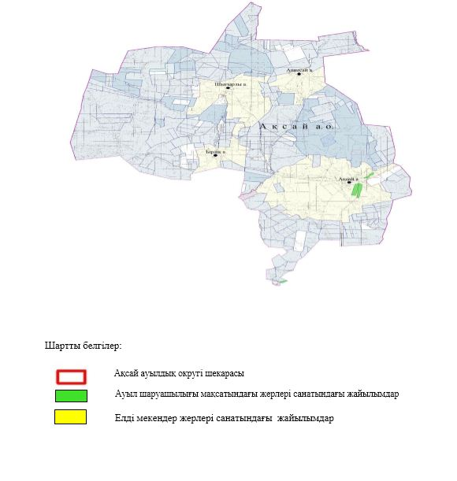

Ақсай ауылдық округінде жайылымдарды басқару және оларды пайдалану жөніндегі 2023-2024 жылдарға арналған жоспарға 2- қосымша
Жайылым айналымдарының қолайлы схемалары

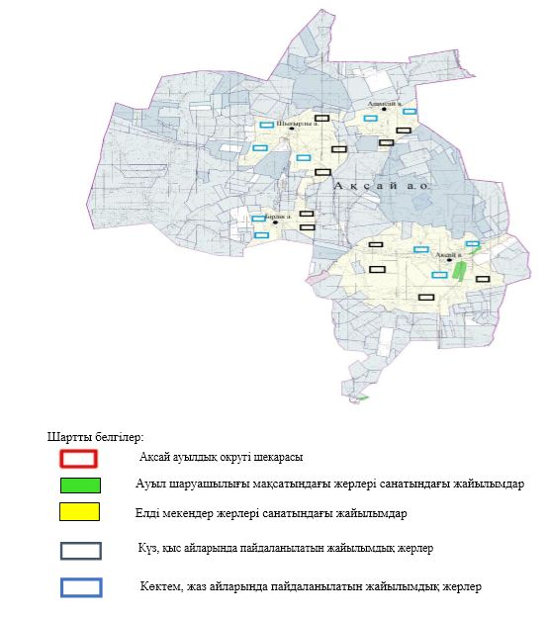

Ақсай ауылдық округінде жайылымдарды басқару және оларды пайдалану жөніндегі 2023-2024 жылдарға арналған жоспарға 3 -қосымша
Жайылымдардың, оның ішінде маусымдық жайылымдардың сыртқы және ішкі шекаралары мен алаңдары, жайылымдық инфрақұрылым объектілері белгіленген картасы

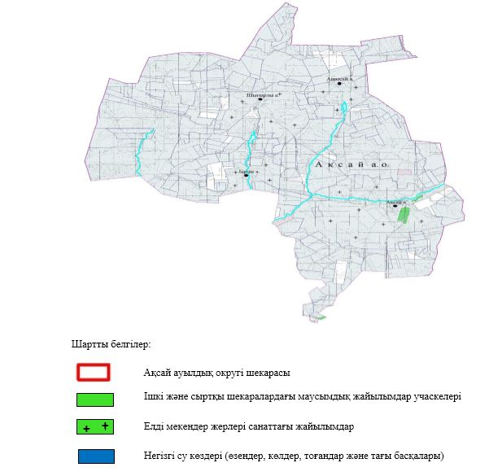

Ақсай ауылдық округінде жайылымдарды басқару және оларды пайдалану жөніндегі 2023-2024 жылдарға арналған жоспарға 4 -қосымша
Жайылым пайдаланушылардың су тұтыну нормасына сәйкес жасалған су көздеріне (көлдерге, өзендерге, тоғандарға, апандарға, суару немесе суландыру арналарына, құбырлы немесе шахта құдықтарына) қол жеткізу схемасы

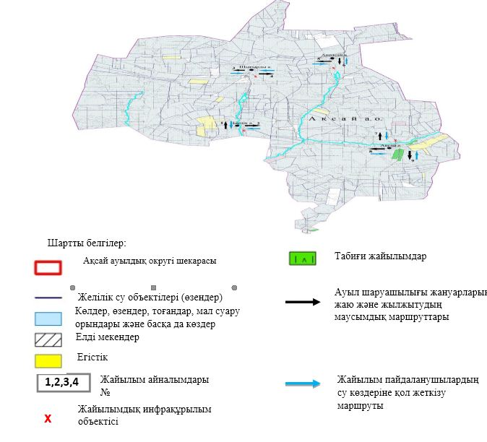

Ақсай ауылдық округінде жайылымдарды басқару және оларды пайдалану жөніндегі 2023-2024 жылдарға арналған жоспарға 5 – қосымша
Жайылымдары жоқ жеке және (немесе) заңды тұлғалардың ауыл шаруашылығы жануарларының мал басын орналастыру үшін жайылымдарды қайта бөлу және оны берілетін жайылымдарға ауыстыру схемасы

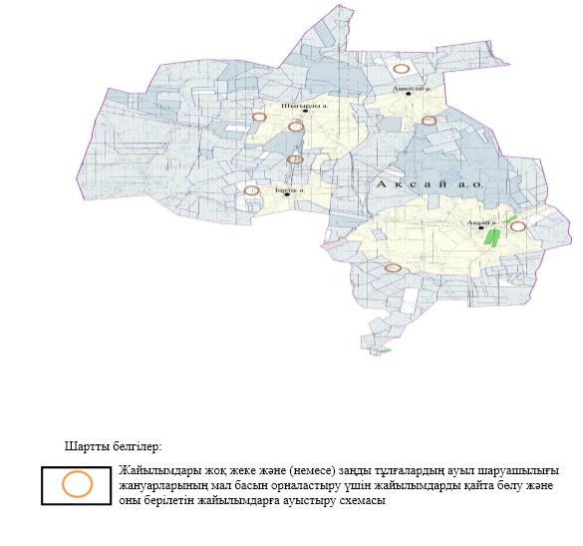

Ақсай ауылдық округінде жайылымдарды басқару және оларды пайдалану жөніндегі 2023-2024 жылдарға арналған жоспарға 6 – қосымша
Ауыл, ауылдық округ маңында орналасқан жайылымдармен қамтамасыз етілмеген жеке және (немесе) заңды тұлғалардың ауыл шаруашылығы жануарларының мал басын шалғайдағы жайылымдарда орналастыру схемасы

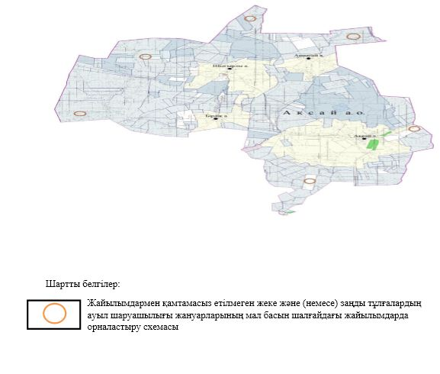

Ақсай ауылдық округінде 2023-2024 жылдарға арналған жайылымдарды және оларды пайдалану басқару жөніндегі жоспарға 7 – қосымша
Ауыл шаруашылығы жануарларын жаюдың және айдаудың маусымдық бағыттарын белгілейтін жайылымдарды пайдалану жөніндегі күнтізбелік графигі
№ | Ауылдық округ атауы | 2023 жылғы қоршаулар саны |  |  |  | 2024 жылғы қоршаулар саны
 |  | 1 | 2 | 3 | 4 | 1 | 2 | 3 | 4
1 | Ақсай | КЖМ | ЖМ | ДҚ | ЖКМ | КЖМ | ЖМ | ЖКМ | ДҚ
Ескерту: аббревиатуралардың толық жазылуы:
КЖМ –көктемгі-жазғы маусым;
ЖКМ – жазғы-күзгі маусым;
ЖМ – жазғы маусым;
ДҚ – демалушы қоршау
Ақсай ауылдық округінде жайылымдарды басқару және оларды пайдалану жөніндегі 2023-2024 жылдарға арналған жоспарға 8 – қосымша
Жергілікті жағдайлар мен ерекшеліктерге қарай жеке ауладағы ауыл шаруашылығы жануарларын жаюға халық мұқтажын қанағаттандыру үшін қажетті жайылымдардың сыртқы мен ішкі шекаралары және алаңдары белгіленген картасы.

Темір аудандық мәслихатының 2023 жылғы 14 маусымдағы № 48 шешіміне 2-қосымша
Алтықарасу ауылдық округінде жайылымдарды басқару және оларды пайдалану жөніндегі 2023-2024 жылдарға арналған жоспар
Осы Алтықарасу ауылдық округінде жайылымдарды басқару және оларды пайдалану жөніндегі 2023-2024 жылдарға арналған жоспар (бұдан әрі - Жоспар) Қазақстан Республикасының "Қазақстан Республикасындағы жергілікті мемлекеттік басқару және өзін-өзі басқару туралы" Заңына, Қазақстан Республикасының "Жайылымдар туралы" Заңына, Қазақстан Республикасы Премьер-Министрінің орынбасары - Қазақстан Республикасының Ауыл шаруашылығы министрінің 2017 жылдың 24 сәуірдегі № 173 "Жайылымдарды ұтымды пайдалану қағидаларын бекіту туралы" бұйрығына (Нормативтік құқықтық актілерді мемлекеттік тіркеу тізілімінде № 15090 болып тіркелген), Қазақстан Республикасының Ауыл шаруашылығы министрінің 2015 жылғы 14 сәуірдегі № 3-3/332 "Жайылымдардың жалпы алаңына түсетін жүктеменің шекті рұқсат етілетін нормасын бекіту туралы" бұйрығына (Нормативтік құқықтық актілерді мемлекеттік тіркеу тізілімінде № 11064 болып тіркелген) сәйкес әзірленді.
Жоспар жайылымдарды ұтымды пайдалану, жемшөпке қажеттілікті тұрақты қамтамасыз ету және жайылымдардың тозу процестерін болғызбау мақсатында қабылданады.
Жоспар құрамында:
1) құқық белгілейтін құжаттар негізінде жер санаттары, жер учаскелерінің меншік иелері және жер пайдаланушылар бөлінісінде Алтықарасу ауылдық округі аумағында жайылымдардың орналасу схемасы (картасы) (1-қосымша);
2) жайылым айналымдарының қолайлы схемалары (2-қосымша);
3) жайылымдардың, оның ішінде маусымдық жайылымдардың сыртқы және ішкі шекаралары мен алаңдары, жайылымдық инфрақұрылым объектілері белгіленген картасы (3-қосымша);
4) жайылым пайдаланушылардың су тұтыну нормасына сәйкес жасалған су көздеріне (көлдерге, өзендерге, тоғандарға, апандарға, суару немесе суландыру арналарына, құбырлы немесе шахта құдықтарына) қол жеткізу схемасы (4 қосымша);
5) жайылымдары жоқ жеке және (немесе) заңды тұлғалардың ауыл шаруашылығы жануарларының мал басын орналастыру үшін жайылымдарды қайта бөлу және оны берілетін жайылымдарға ауыстыру схемасы (5 қосымша);
6) ауыл, ауылдық округ маңында орналасқан жайылымдармен қамтамасыз етілмеген жеке және (немесе) заңды тұлғалардың ауыл шаруашылығы жануарларының мал басын шалғайдағы жайылымдарда орналастыру схемасы (6 қосымша);
7) ауыл шаруашылығы жануарларын жаюдың және айдаудың маусымдық маршруттарын белгілейтін жайылымдарды пайдалану жөніндегі күнтізбелік графигі (7 қосымша);
8) тиісті әкімшілік-аумақтық бірлікте жайылымдарды ұтымды пайдалану үшін қажетті өзге де талаптарды қамтиды.
Жоспар жайылымдарды геоботаникалық зерттеп-қараудың жай-күйі туралы мәліметтер, ветеринариялық-санитариялық объектілер туралы мәліметтер, иелерін-жайылым пайдаланушыларды, жеке және (немесе) заңды тұлғаларды көрсете отырып, ауыл шаруашылығы жануарлары мал басының саны туралы деректер, ауыл шаруашылығы жануарларының түрлері мен жыныстық жас топтары бойынша қалыптастырылған үйірлердің, отарлардың, табындардың саны туралы деректер, шалғайдағы жайылымдарда жаю үшін ауыл шаруашылығы жануарларының мал басын қалыптастыру туралы мәліметтер, екпе және аридтік жайылымдарда ауыл шаруашылығы жануарларын жаю ерекшеліктері, малды айдап өтуге арналған сервитуттар туралы мәліметтер, мемлекеттік органдар, жеке және (немесе) заңды тұлғалар берген өзге де деректер ескеріле отырып қабылданды.
Әкімшілік-аумақтық бөлініс бойынша Алтықарасу ауылдық округінде 3 ауылдық елді мекендер бар.
Алтықарасу ауылдық округі аумағының жалпы көлемі 189 479 гектар, оның ішінде жайылым жерлері – 94 620 гектар.
Жер санаттары бойынша:
ауыл шаруашылығы мақсатындағы жерлер – 155 793 гектар;
елді мекендердің жері – 33 686 гектар;
қордағы жерлері – 56 680 гектар болып бөлінеді.
Табиғи жағдайлар бойынша Алтықарасу ауылдық округінің аумағы агроклиматтық көрсеткіш бойынша құрғақ далалық зонаға жатады, қатал ұзақ қыста, қысқа қалыпты ыстық жазда, қыстың және жаз температураларының күрт қарама-қайшылықтарымен, жылдық жауын-шашынның аз мөлшерімен, құрғақшылықпен сипатталады.Топырағы қызыл қоңыр, ашық қызыл қоңыр, аз гумусты.
2023 жылдың 1 қаңтарына Алтықарасу ауылдық округінде (халықтың жеке ауласы) ірі қара 7786 бас, оның ішінде аналық мал 3701 бас, ұсақ қара мал 21741 бас, жылқы 2420 бас, 102 бас түйе бар. Оның ішінде:
Алтықарасу ауылында:
ірі қара мал 1159 бас, оның ішінде аналық мал 483 бас, ұсақ қара мал 3418 бас, жылқы 136 бас, түйе1 бас.
Жайылым көлемі 25 014 гектарды құрайды.
Еңбекші ауылында:
ірі қара мал 349 бас, оның ішінде аналық мал 142 бас, ұсақ қара мал 688 бас, жылқы 2 бас.
Жайылым көлемі 4 020 гектарды құрайды.
Сартоғай ауылында:
ірі қара мал 461 бас, оның ішінде аналық мал 202 бас, ұсақ қара мал 1077 бас, жылқы 38 бас.
Жайылым көлемі 4652 гектарды құрайды.
Алтықарасу ауылдық округінің жауапкершілігі шектеулі серіктестіктер, шаруа қожалықтарындағы мал басы: ірі қара мал 5817 бас, ұсақ қара мал 16558 бас, жылқы 2244 бас, түйе 101 басты құрайды.
Жауапкершілігі шектеулі серіктестіктер, шаруа қожалықтарының жайылым алаңы 112 804 гектарды құрайды.
Алтықарасу ауылдық округі бойынша ауыл шаруашылығы малдарын қамтамасыз ету үшін барлығы 94 620 гектар жайылымдық жерлер бар.Елді мекен шегінде 33 686 гектар жайылым бар.
Алтықарасу ауылдық округінде мал айдауға арналған сервитуттар орнатылмаған.
Жоғарыда баяндалғанның негізінде, Қазақстан Республикасының "Жайылымдар туралы" Заңының 15 бабына сәйкес жергілікті халықтың мұқтаждығы үшін (Алтықарасу ауылы, Еңбекші ауылы, Сартоғай ауылы) ауыл шаруашылығы жануарларының аналық (сауын) мал басын ұстау бойынша елді мекеннің 33 686 гектар мөлшерінде жайымдылық алқаптары бар, жүктеме нормасы 15 гектар/бас болғанда қажеттілік туындамайды.
Жүктеме нормасы ірі қара мал басына 15 гектар/бас, ұсақ қара мал – 4 гектар/бас, жылқы –18 гектар/бас, түйе – 21 гектар/бас болғанда жергілікті халықтың басқа ауыл шаруашылығы малдарын жаю бойынша жайылымдық жерлердің 28 076 гектар көлемінде қажеттілік бар.
Қажеттілік:
Ірі қара мал үшін – 7786 бас х 15 гектар/бас=116 790 гектар;
ұсақ қара мал үшін - 21741 бас х 4 гектар/бас= 86 964 гектар;
жылқы үшін - 2420 бас х 18 гектар/бас= 43 560 гектар;
түйе үшін - 102 бас х 21 гектар/бас= 2 140 гектар;
116 790+86 964+43 560+2 140 =249 454 гектар.
Алтықарасу ауылдық округінде жайылымдарды басқару және оларды пайдалану жөніндегі 2023-2024 жылдарға арналған жоспарға 1 – қосымша
Құқық белгілейтін құжаттар негізінде жер санаттары, жер учаскелерінің меншік иелері және жер пайдаланушылар бөлінісінде Алтықарасу ауылдық округі аумағында жайылымдардың орналасу схемасы (картасы)

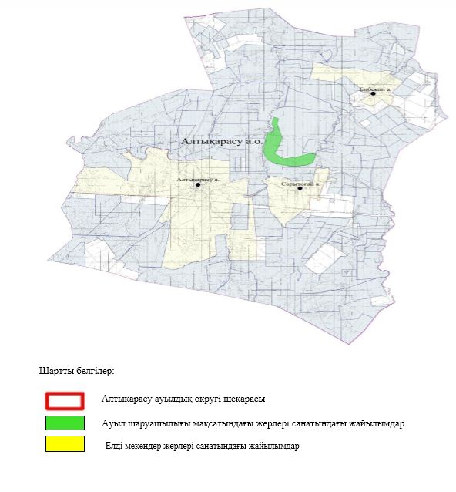

Алтықарасу ауылдық округінде жайылымдарды басқару және оларды пайдалану жөніндегі 2023-2024 жылдарға арналған жоспарға 2 - қосымша
Жайылым айналымдарының қолайлы схемалары

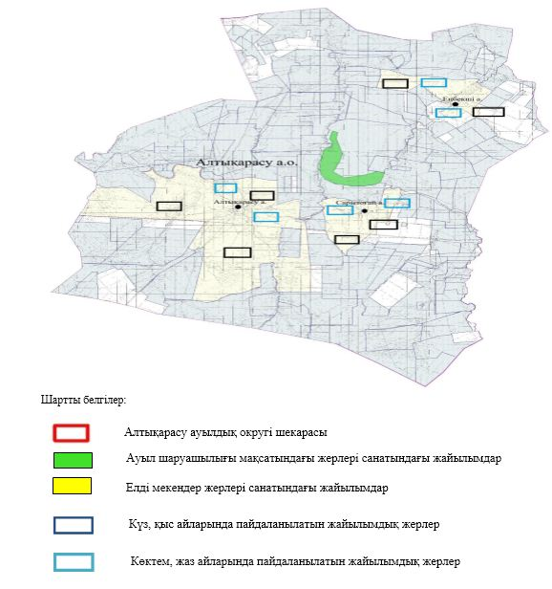

Алтықарасу ауылдық округінде жайылымдарды басқару және оларды пайдалану жөніндегі 2023-2024 жылдарға арналған жоспарға 3 – қосымша
Жайылымдардың, оның ішінде маусымдық жайылымдардың сыртқы және ішкі шекаралары мен алаңдары, жайылымдық инфрақұрылым объектілері белгіленген картасы

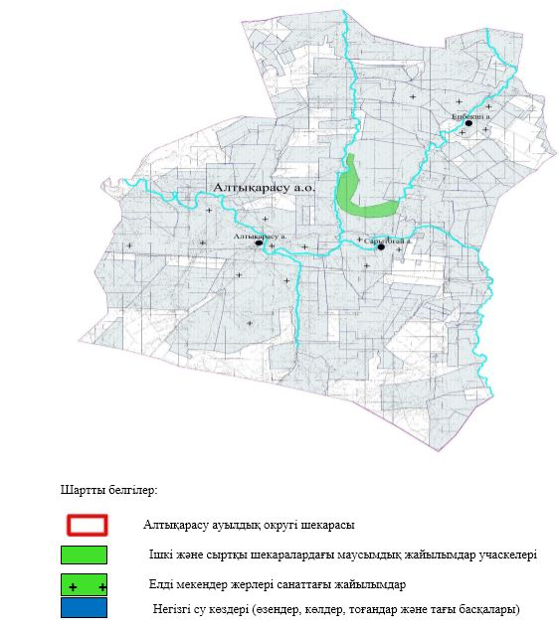

Алтықарасу ауылдық округінде жайылымдарды басқару және оларды пайдалану жөніндегі 2023-2024 жылдарға арналған жоспарға 4 –қосымша
Жайылым пайдаланушылардың су тұтыну нормасына сәйкес жасалған су көздеріне (көлдерге, өзендерге, тоғандарға, апандарға, суару немесе суландыру арналарына, құбырлы немесе шахта құдықтарына) қол жеткізу схемасы

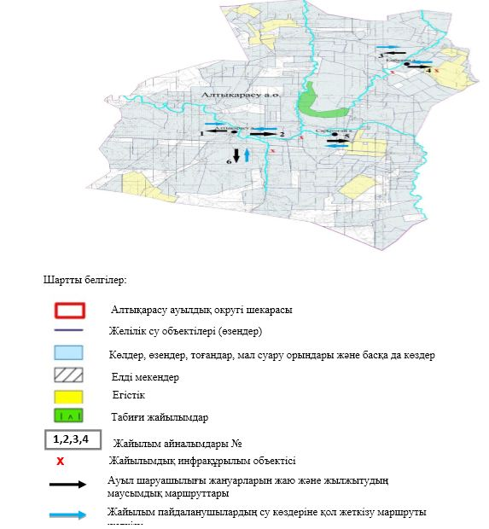

Алтықарасу ауылдық округінде жайылымдарды басқару және оларды пайдалану жөніндегі 2023-2024 жылдарға арналған жоспарға 5 –қосымша
Жайылымдары жоқ жеке және (немесе) заңды тұлғалардың ауыл шаруашылығы жануарларының мал басын орналастыру үшін жайылымдарды қайта бөлу және оны берілетін жайылымдарға ауыстыру схемасы

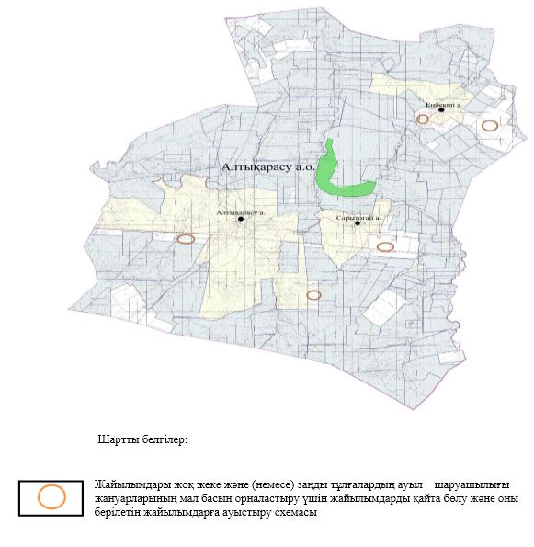

Алтықарасу ауылдық округінде жайылымдарды басқару және оларды пайдалану жөніндегі 2023-2024 жылдарға арналған жоспарға 6 – қосымша
Ауыл, ауылдық округ маңында орналасқан жайылымдармен қамтамасыз етілмеген жеке және (немесе) заңды тұлғалардың ауыл шаруашылығы жануарларының мал басын шалғайдағы жайылымдарда орналастыру схемасы

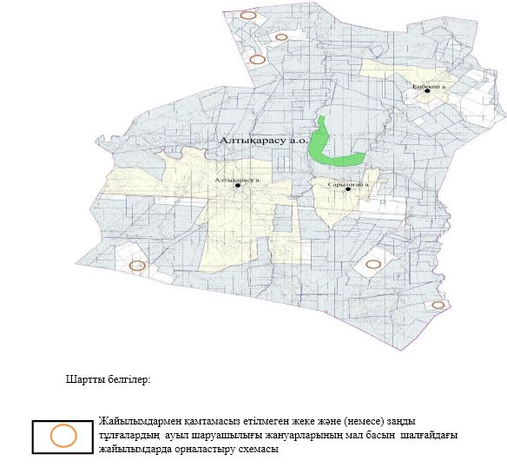

Алтықарасу ауылдық округінде 2023-2024 жылдарға арналған жайылымдарды және оларды пайдалану басқару жөніндегі жоспарға 7-қосымша
Ауыл шаруашылығы жануарларын жаюдың және айдаудың маусымдық маршруттарын белгілейтін жайылымдарды пайдалану жөніндегі күнтізбелік графигі
№ | Ауылдық округ атауы | 2023 жылғы қоршаулар саны |  |  |  | 2024 жылғы қоршаулар саны
 |  | 1 | 2 | 3 | 4 | 1 | 2 | 3 | 4
1 | Алтықарасу | КЖМ | ЖМ | ДҚ | ЖКМ | КЖМ | ЖМ | ЖКМ | ДҚ
Ескерту: аббревиатуралардың толық жазылуы:
КЖМ –көктемгі-жазғы маусым;
ЖКМ – жазғы-күзгі маусым;
ЖМ – жазғы маусым;
ДҚ – демалушы қоршау
Алтықарасу ауылдық округінде жайылымдарды басқару және оларды пайдалану жөніндегі 2023-2024 жылдарға арналған жоспарға 8 –қосымша
Жергілікті жағдайлар мен ерекшеліктерге қарай жеке ауладағы ауыл шаруашылығы жануарларын жаюға халық мұқтажын қанағаттандыру үшін қажетті жайылымдардың сыртқы мен ішкі шекаралары және алаңдары белгіленген картасы.

Темір аудандық мәслихатының 2023 жылғы 14 маусымдағы № 48 шешіміне 3 қосымша
Жақсымай ауылдық округінде жайылымдарды басқару және оларды пайдалану жөніндегі 2023-2024 жылдарға арналған жоспар
Осы Жақсымай ауылдық округінде жайылымдарды басқару және оларды пайдалану жөніндегі 2023-2024 жылдарға арналған жоспар (бұдан әрі - Жоспар) "Қазақстан Республикасындағы жергілікті мемлекеттік басқару және өзін-өзі басқару туралы" Заңына, Қазақстан Республикасының "Жайылымдар туралы" Заңына, Қазақстан Республикасы Премьер-Министрінің орынбасары - Қазақстан Республикасының Ауыл шаруашылығы министрінің 2017 жылдың 24 сәуірдегі № 173 "Жайылымдарды ұтымды пайдалану қағидаларын бекіту туралы" бұйрығына (Нормативтік құқықтық актілерді мемлекеттік тіркеу тізілімінде № 15090 болып тіркелген), Қазақстан Республикасының Ауыл шаруашылығы министрінің 2015 жылғы 14 сәуірдегі № 3-3/332 "Жайылымдардың жалпы алаңына түсетін жүктеменің шекті рұқсат етілетін нормасын бекіту туралы" бұйрығына (Нормативтік құқықтық актілерді мемлекеттік тіркеу тізілімінде № 11064 болып тіркелген) сәйкес әзірленді.
Жоспар жайылымдарды ұтымды пайдалану, жемшөпке қажеттілікті тұрақты қамтамасыз ету және жайылымдардың тозу процестерін болғызбау мақсатында қабылданады.
Жоспар құрамында:
1) құқық белгілейтін құжаттар негізінде жер санаттары, жер учаскелерінің меншік иелері және жер пайдаланушылар бөлінісінде Жақсымай ауылдық окруіг аумағында жайылымдардың орналасу схемасы (картасы) (1- қосымша);
2) жайылым айналымдарының қолайлы схемалары (2-қосымша);
3) жайылымдардың, оның ішінде маусымдық жайылымдардың сыртқы және ішкі шекаралары мен алаңдары, жайылымдық инфрақұрылым объектілері белгіленген картасы (3-қосымша);
4) жайылым пайдаланушылардың су тұтыну нормасына сәйкес жасалған су көздеріне (көлдерге, өзендерге, тоғандарға, апандарға, суару немесе суландыру арналарына, құбырлы немесе шахта құдықтарына) қол жеткізу схемасы (4-қосымша);
5) жайылымдары жоқ жеке және (немесе) заңды тұлғалардың ауыл шаруашылығы жануарларының мал басын орналастыру үшін жайылымдарды қайта бөлу және оны берілетін жайылымдарға ауыстыру схемасы (5-қосымша);
6) ауыл, ауылдық округ маңында орналасқан жайылымдармен қамтамасыз етілмеген жеке және (немесе) заңды тұлғалардың ауыл шаруашылығы жануарларының мал басын шалғайдағы жайылымдарда орналастыру схемасы (6-қосымша);
7) ауыл шаруашылығы жануарларын жаюдың және айдаудың маусымдық маршруттарын белгілейтін жайылымдарды пайдалану жөніндегі күнтізбелік графигі (7- қосымша);
8) тиісті әкімшілік-аумақтық бірлікте жайылымдарды ұтымды пайдалану үшін қажетті өзге де талаптарды қамтиды.
Жоспар жайылымдарды геоботаникалық зерттеп-қараудың жай-күйі туралы мәліметтер, ветеринариялық-санитариялық объектілер туралы мәліметтер, иелерін-жайылым пайдаланушыларды, жеке және (немесе) заңды тұлғаларды көрсете отырып, ауыл шаруашылығы жануарлары мал басының саны туралы деректер, ауыл шаруашылығы жануарларының түрлері мен жыныстық жас топтары бойынша қалыптастырылған үйірлердің, отарлардың, табындардың саны туралы деректер, шалғайдағы жайылымдарда жаю үшін ауыл шаруашылығы жануарларының мал басын қалыптастыру туралы мәліметтер, екпе және аридтік жайылымдарда ауыл шаруашылығы жануарларын жаю ерекшеліктері, малды айдап өтуге арналған сервитуттар туралы мәліметтер, мемлекеттік органдар, жеке және (немесе) заңды тұлғалар берген өзге де деректер ескеріле отырып қабылданды.
Әкімшілік-аумақтық бөлініс бойынша Жақсымай ауылдық округінде 2 ауылдық елді мекендер бар.
Жақсымай ауылдық округі аумағында жалпы көлемі 62 603 гектар, оның ішінде жайылым жерлері – 7 411 гектар.
Жер санаттары бойынша:
елді мекендердің жері – 8 826 гектар болып бөлінеді.
Табиғи жағдайлар бойынша Жақсымай ауылдық округінің аумағы агроклиматтық көрсеткіш бойынша құрғақ далалық зонаға жатады, қатал ұзақ қыста, қысқа қалыпты ыстық жазда, қыстың және жаз температураларының күрт қарама-қайшылықтарымен, жылдық жауын-шашынның аз мөлшерімен, құрғақшылықпен сипатталады.Топырағы қызыл қоңыр, ашық қызыл қоңыр, аз гумусты.
2023 жылдың 1 қаңтарына Жақсымай ауылдық округінде (халықтың жеке ауласы және шаруа қожалықтары) ірі қара мал 3628 бас, оның ішінде аналық мал 2855 бас, ұсақ қара мал 8023 бас, жылқы 2898 бас, 32 бас түйе бар. Оның ішінде:
Шұбарқұдық ауылында:
ірі қара мал 906 бас, оның ішінде аналық мал 525 бас, ұсақ қара мал 2482 бас, жылқы 81 бас, түйе 13 бас.
Жайылым көлемі 3 705 гектарды құрайды.
Жақсымай станциясында:
ірі қара мал 202 бас, оның ішінде аналық мал 123 бас, ұсақ қара мал 380 бас, жылқы 1 бас.
Жайылым көлемі 3 706 гектарды құрайды.
Жақсымай ауылдық округінің жауапкершілігі шектеулі серіктестіктер, шаруа қожалықтарындағы мал басы: ірі қара мал 2520 бас, оның ішінде аналық мал 2207 бас, ұсақ қара мал 5161 бас, жылқы 2816 бас, түйе 19 басты құрайды.
Жауапкершілігі шектеулі серіктестіктер, шаруа қожалықтарының жайылым алаңы 48 826 гектарды құрайды.
Жақсымай ауылдық округі бойынша ауыл шаруашылығы малдарын қамтамасыз ету үшін барлығы 5 509 гектар жайылымдық жерлер бар.Елді мекен шегінде 7 411 гектар жайылым бар.
Жақсымай ауылдық округінде мал айдауға арналған сервитуттар орнатылмаған.
Жоғарыда баяндалғанның негізінде, Қазақстан Республикасының "Жайылымдар туралы" Заңының 15 бабына сәйкес жергілікті халықтың мұқтаждығы үшін (Шұбарқұдық ауылы, Жақсымай станциясы) ауыл шаруашылығы жануарларының аналық (сауын) мал басын ұстау бойынша елді мекеннің 7 411 гектар көлемінде жайылымдық алқаптары бар, жүктеме нормасы 15 гектар/бас болғанда жайылымға қажеттілік 2 069 гектар.
Жүктеме нормасы ірі қара мал басына 15 гектар/бас, ұсақ қара мал – 4 гектар/бас, жылқы –18 гектар/бас, түйе – 21 гектар/бас болғанда жергілікті халықтың басқа ауыл шаруашылығы малдарын жаю бойынша жайылымдық жерлердің 19 535 гектар көлемінде қажеттілік бар.
Қажеттілік:
Ірі қара мал үшін-3628 бас х 15 гектар/бас=54 420 гектар;
ұсақ қара мал үшін-8023 бас х 4 гектар/бас= 32 092 гектар;
жылқы үшін-2898 бас х 18 гектар/бас= 52 164 гектар;
түйе үшін-32 бас х 21 гектар/бас= 672 гектар;
54 420 + 32 092 + 52 164 + 672 =139 348 гектар.
Жақсымай ауылдық округінде жайылымдарды басқару және оларды пайдалану жөніндегі 2023-2024 жылдарға арналған жоспарға 1 –қосымша
Құқық белгілейтін құжаттар негізінде жер санаттары, жер учаскелерінің меншік иелері және жер пайдаланушылар бөлінісінде Жақсымай ауылдық окруіг аумағында жайылымдардың орналасу схемасы (картасы) СХЕМА

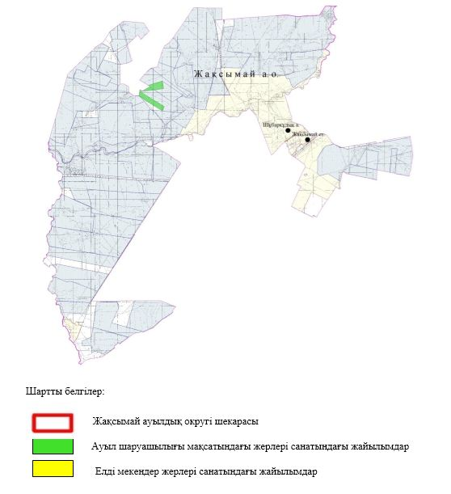

Жақсымай ауылдық округінде жайылымдарды басқару және оларды пайдалану жөніндегі 2023-2024 жылдарға арналған жоспарға 2 -қосымша
Жайылым айналымдарының қолайлы схемалары

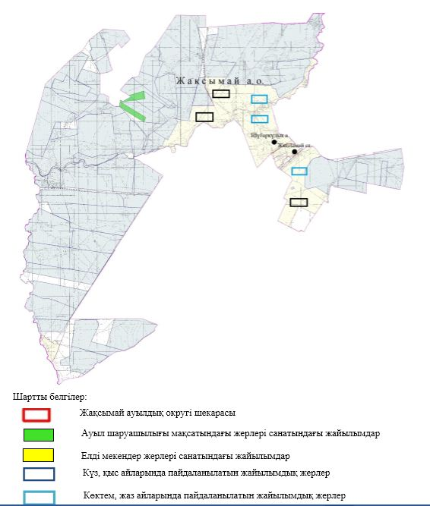

Жақсымай ауылдық округінде жайылымдарды басқару және оларды пайдалану жөніндегі 2023-2024 жылдарға арналған жоспарға 3 –қосымша
Жайылымдардың, оның ішінде маусымдық жайылымдардың сыртқы және ішкі шекаралары мен алаңдары, жайылымдық инфрақұрылым объектілері белгіленген картасы

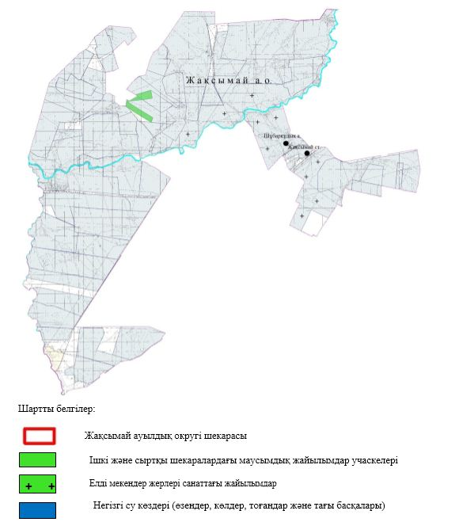

Жақсымай ауылдық округінде жайылымдарды басқару және оларды пайдалану жөніндегі 2023-2024 жылдарға арналған жоспарға 4 –қосымша
Жайылым пайдаланушылардың су тұтыну нормасына сәйкес жасалған су көздеріне (көлдерге, өзендерге, тоғандарға, апандарға, суару немесе суландыру арналарына, құбырлы немесе шахта құдықтарына) қол жеткізу схемасы

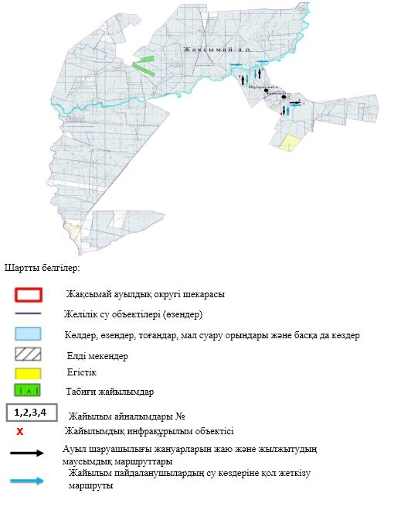

Жақсымай ауылдық округінде жайылымдарды басқару және оларды пайдалану жөніндегі 2023-2024 жылдарға арналған жоспарға 5 –қосымша
Жайылымдары жоқ жеке және (немесе) заңды тұлғалардың ауыл шаруашылығы жануарларының мал басын орналастыру үшін жайылымдарды қайта бөлу және оны берілетін жайылымдарға ауыстыру схемасы

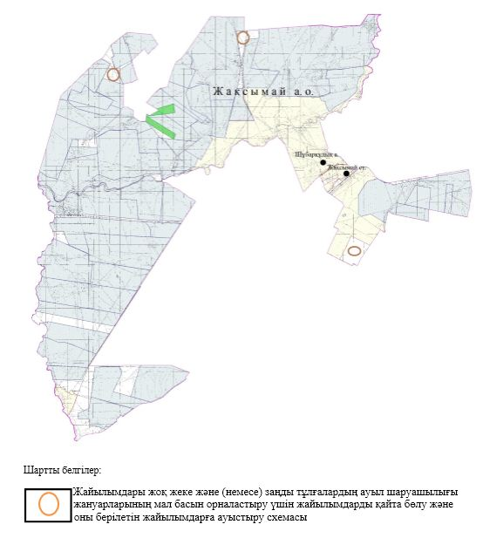

Жақсымай ауылдық округінде жайылымдарды басқару және оларды пайдалану жөніндегі 2023-2024 жылдарға арналған жоспарға 6 –қосымша
Ауыл, ауылдық округ маңында орналасқан жайылымдармен қамтамасыз етілмеген жеке және (немесе) заңды тұлғалардың ауыл шаруашылығы жануарларының мал басын шалғайдағы жайылымдарда орналастыру схемасы

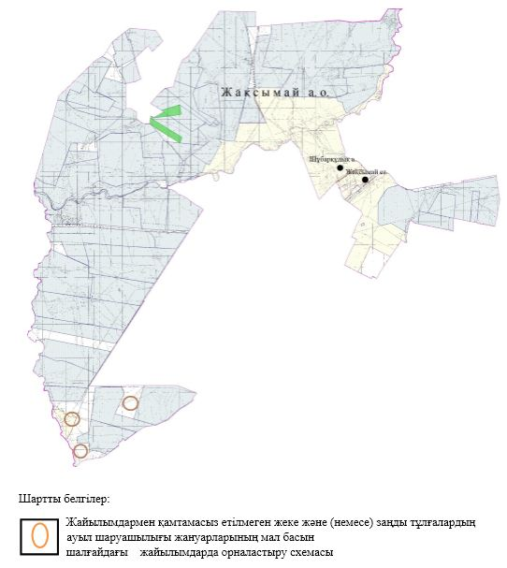

Жақсымай ауылдық округінде 2023-2024 жылдарға арналған жайылымдарды және оларды пайдалану басқару жөніндегі жоспарға 7-қосымша
Ауыл шаруашылығы жануарларын жаюдың және айдаудың маусымдық маршруттарын белгілейтін жайылымдарды пайдалану жөніндегі күнтізбелік графигі
№ | Ауылдық округ атауы | 2023 жылғы қоршаулар саны |  |  |  | 2024 жылғы қоршаулар саны
 |  | 1 | 2 | 3 | 4 | 1 | 2 | 3 | 4
1 | Жақсымай | КЖМ | ЖМ | ДҚ | ЖКМ | КЖМ | ЖМ | ЖКМ | ДҚ
Ескерту: аббревиатуралардың толық жазылуы:
КЖМ –көктемгі-жазғы маусым;
ЖКМ – жазғы-күзгі маусым;
ЖМ – жазғы маусым;
ДҚ – демалушы қоршау
Жақсымай ауылдық округінде жайылымдарды басқару және оларды пайдалану жөніндегі 2023-2024 жылдарға арналған жоспарға 8 –қосымша
Жергілікті жағдайлар мен ерекшеліктерге қарай жеке ауладағы ауыл шаруашылығы жануарларын жаюға халық мұқтажын қанағаттандыру үшін қажетті жайылымдардың сыртқы мен ішкі шекаралары және алаңдары белгіленген картасы.

Темір аудандық мәслихатының 2023 жылғы 14 маусымдағы № 46 шешіміне 4- қосымша
Қайыңды ауылдық округінде жайылымдарды басқару және оларды пайдалану жөніндегі 2023-2024 жылдарға арналған жоспар
Осы Қайыңды ауылдық округінде жайылымдарды басқару және оларды пайдалану жөніндегі 2023-2024 жылдарға арналған жоспар (бұдан әрі - Жоспар) Қазақстан Республикасының "Қазақстан Республикасындағы жергілікті мемлекеттік басқару және өзін-өзі басқару туралы" Заңына, Қазақстан Республикасының "Жайылымдар туралы" Заңына, Қазақстан Республикасы Премьер-Министрінің орынбасары - Қазақстан Республикасының Ауыл шаруашылығы министрінің 2017 жылдың 24 сәуірдегі № 173 "Жайылымдарды ұтымды пайдалану қағидаларын бекіту туралы" бұйрығына (Нормативтік құқықтық актілерді мемлекеттік тіркеу тізілімінде № 15090 болып тіркелген), Қазақстан Республикасының Ауыл шаруашылығы министрінің 2015 жылғы 14 сәуірдегі № 3-3/332 "Жайылымдардың жалпы алаңына түсетін жүктеменің шекті рұқсат етілетін нормасын бекіту туралы" бұйрығына (Нормативтік құқықтық актілерді мемлекеттік тіркеу тізілімінде № 11064 болып тіркелген) сәйкес әзірленді.
Жоспар жайылымдарды ұтымды пайдалану, жемшөпке қажеттілікті тұрақты қамтамасыз ету және жайылымдардың тозу процестерін болғызбау мақсатында қабылданады.
Жоспар құрамында:
1) құқық белгілейтін құжаттар негізінде жер санаттары, жер учаскелерінің меншік иелері және жер пайдаланушылар бөлінісінде Қайыңды ауылдық округі аумағында жайылымдардың орналасу схемасы (картасы) (1-қосымша);
2) жайылым айналымдарының қолайлы схемалары (2-қосымша);
3) жайылымдардың, оның ішінде маусымдық жайылымдардың сыртқы және ішкі шекаралары мен алаңдары, жайылымдық инфрақұрылым объектілері белгіленген картасы (3-қосымша);
4) жайылым пайдаланушылардың су тұтыну нормасына сәйкес жасалған су көздеріне (көлдерге, өзендерге, тоғандарға, апандарға, суару немесе суландыру арналарына, құбырлы немесе шахта құдықтарына) қол жеткізу схемасы (4-қосымша);
5) жайылымдары жоқ жеке және (немесе) заңды тұлғалардың ауыл шаруашылығы жануарларының мал басын орналастыру үшін жайылымдарды қайта бөлу және оны берілетін жайылымдарға ауыстыру схемасы (5-қосымша);
6) ауыл, ауылдық округ маңында орналасқан жайылымдармен қамтамасыз етілмеген жеке және (немесе) заңды тұлғалардың ауыл шаруашылығы жануарларының мал басын шалғайдағы жайылымдарда орналастыру схемасы (6-қосымша);
7) ауыл шаруашылығы жануарларын жаюдың және айдаудың маусымдық маршруттарын белгілейтін жайылымдарды пайдалану жөніндегі күнтізбелік графигі (7- қосымша);
8) тиісті әкімшілік-аумақтық бірлікте жайылымдарды ұтымды пайдалану үшін қажетті өзге де талаптарды қамтиды.
Жоспар жайылымдарды геоботаникалық зерттеп-қараудың жай-күйі туралы мәліметтер, ветеринариялық-санитариялық объектілер туралы мәліметтер, иелерін-жайылым пайдаланушыларды, жеке және (немесе) заңды тұлғаларды көрсете отырып, ауыл шаруашылығы жануарлары мал басының саны туралы деректер, ауыл шаруашылығы жануарларының түрлері мен жыныстық жас топтары бойынша қалыптастырылған үйірлердің, отарлардың, табындардың саны туралы деректер, шалғайдағы жайылымдарда жаю үшін ауыл шаруашылығы жануарларының мал басын қалыптастыру туралы мәліметтер, екпе және аридтік жайылымдарда ауыл шаруашылығы жануарларын жаю ерекшеліктері, малды айдап өтуге арналған сервитуттар туралы мәліметтер, мемлекеттік органдар, жеке және (немесе) заңды тұлғалар берген өзге де деректер ескеріле отырып қабылданды.
Әкімшілік-аумақтық бөлініс бойынша Қайыңды ауылдық округінде 3 ауылдық елді мекендер бар.
Қайыңды ауылдық округі аумағында жалпы көлемі 84 467 гектар, оның ішінде жайылым жерлері – 63 086 гектар.
Жер санаттары бойынша:
ауыл шаруашылығы мақсатындағы жерлер – 67 252 гектар;
елді мекендердің жері – 17 215 гектар болып бөлінеді.
Табиғи жағдайлар бойынша Қайыңды ауылдық округінің аумағы агроклиматтық көрсеткіш бойынша құрғақ далалық зонаға жатады, қатал ұзақ қыста, қысқа қалыпты ыстық жазда, қыстың және жаз температураларының күрт қарама-қайшылықтарымен, жылдық жауын-шашынның аз мөлшерімен, құрғақшылықпен сипатталады.Топырағы қызыл қоңыр, ашық қызыл қоңыр, аз гумусты.
2023 жылдың 1 қаңтарына Қайыңды ауылдық округінде (халықтың жеке ауласы) ірі қара мал 2064 бас, оның ішінде аналық мал 832 бас, ұсақ қара мал 6242 бас, жылқы 551 бас, 8 бас түйе бар. Оның ішінде:
Құмқұдық ауылында:
ірі қара мал 1084 бас, оның ішінде аналық мал 515 бас, ұсақ қара мал 2777 бас, жылқы 94 бас, түйе 8 бас.
Жайылым көлемі 5 553 гектарды құрайды.
Бабатай ауылында:
ірі қара мал 795 бас, оның ішінде аналық мал 264 бас, ұсақ қара мал 2818 бас, жылқы 50 бас.
Жайылым көлемі 6103 гектарды құрайды.
Шибұлақ ауылында:
ірі қара мал 185 бас, оның ішінде аналық мал 53 бас, ұсақ қара мал 653 бас, жылқы 7 бас.
Жайылым көлемі 4 565 гектарды құрайды.
Қайыңды ауылдық округінің жауапкершілігі шектеулі серіктестіктер, шаруа қожалықтарындағы мал басы: ірі қара мал 1688 бас, ұсақ қара мал 6833 бас, жылқы 854 бас, түйе 52 басты құрайды.
Жауапкершілігі шектеулі серіктестіктер, шаруа қожалықтарының жайылым алаңы 61 548 гектарды құрайды.
Қайыңды ауылдық округі бойынша ауыл шаруашылығы малдарын қамтамасыз ету үшін барлығы 65 482 гектар жайылымдық жерлер бар.Елді мекен шегінде 16 221 гектар жайылым бар.
Қайыңды ауылдық округінде мал айдауға арналған сервитуттар орнатылмаған.
Жоғарыда баяндалғанның негізінде, Қазақстан Республикасының "Жайылымдар туралы" Заңының 15 бабына сәйкес жергілікті халықтың мұқтаждығы үшін (Құмқұдық ауылы, Бабатай ауылы, Шибұлақ ауылы) ауыл шаруашылығы жануарларының аналық (сауын) мал басын ұстау бойынша елді мекеннің 16 221 гектар көлемінде жайылымдық алқаптары бар, жүктеме нормасы 15 гектар/бас болғанда жайылымға қажеттілік 414 гектар.
Жүктеме нормасы ірі қара мал басына 15 гектар/бас, ұсақ қара мал – 4 гектар/бас, жылқы –18 гектар/бас, түйе – 21 гектар/бас болғанда жергілікті халықтың басқа ауыл шаруашылығы малдарын жаю бойынша жайылымдық жерлердің 34 220 гектар көлемінде қажеттілік бар.
Қажеттілік:
Ірі қара мал үшін – 2064 бас х 15 гектар/бас=30 960 гектар;
ұсақ қара мал үшін - 6242 бас х 4 гектар/бас= 24 968 гектар;
жылқы үшін - 551 бас х 18 гектар/бас= 9 918 гектар;
түйе үшін - 8 бас х 21 гектар/бас= 168 гектар;
30 960 + 24 968 + 9 918 + 168 = 66014 гектар.
Қайыңды ауылдық округінде жайылымдарды басқару және оларды пайдалану жөніндегі 2023-2024 жылдарға арналған жоспарға 1 –қосымша
Құқық белгілейтін құжаттар негізінде жер санаттары, жер учаскелерінің меншік иелері және жер пайдаланушылар бөлінісінде Қайыңды ауылдық округі аумағында жайылымдардың орналасу схемасы (картасы)

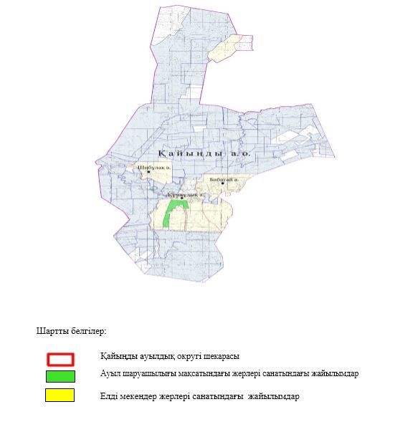

Қайыңды ауылдық округінде жайылымдарды басқару және оларды пайдалану жөніндегі 2023-2024 жылдарға арналған жоспарға 2 -қосымша
Жайылым айналымдарының қолайлы схемалары

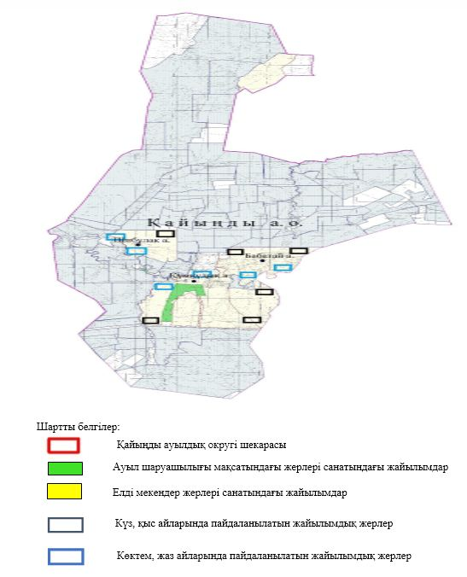

Қайыңды ауылдық округінде жайылымдарды басқару және оларды пайдалану жөніндегі 2023-2024 жылдарға арналған жоспарға 3 – қосымша
Жайылымдардың, оның ішінде маусымдық жайылымдардың сыртқы және ішкі шекаралары мен алаңдары, жайылымдық инфрақұрылым объектілері белгіленген картасы

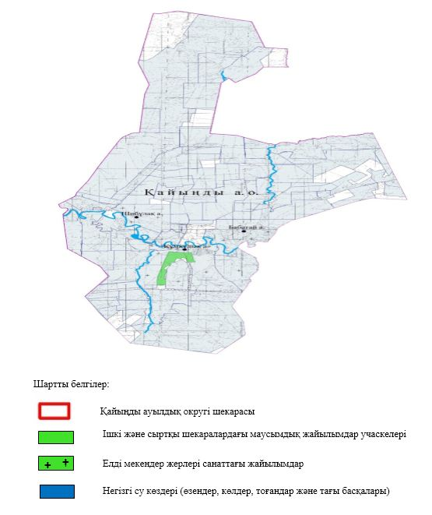

Қайыңды ауылдық округінде жайылымдарды басқару және оларды пайдалану жөніндегі 2023-2024 жылдарға арналған жоспарға 4 – қосымша
Жайылым пайдаланушылардың су тұтыну нормасына сәйкес жасалған су көздеріне (көлдерге, өзендерге, тоғандарға, апандарға, суару немесе суландыру арналарына, құбырлы немесе шахта құдықтарына) қол жеткізу схемасы

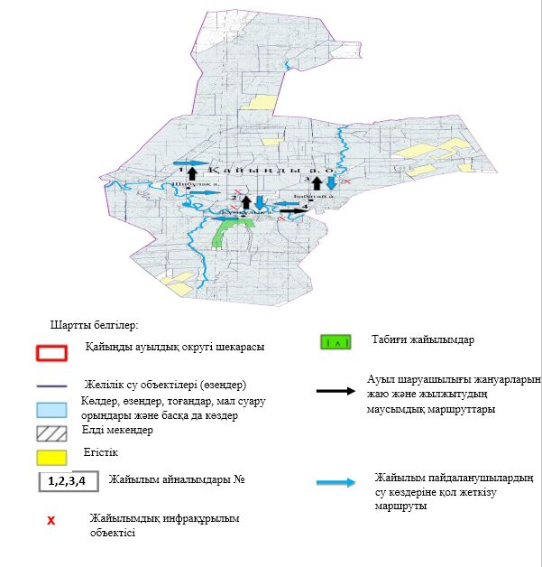

Қайыңды ауылдық округінде жайылымдарды басқару және оларды пайдалану жөніндегі 2023-2024 жылдарға арналған жоспарға 5 – қосымша
Жайылымдары жоқ жеке және (немесе) заңды тұлғалардың ауыл шаруашылығы жануарларының мал басын орналастыру үшін жайылымдарды қайта бөлу және оны берілетін жайылымдарға ауыстыру схемасы

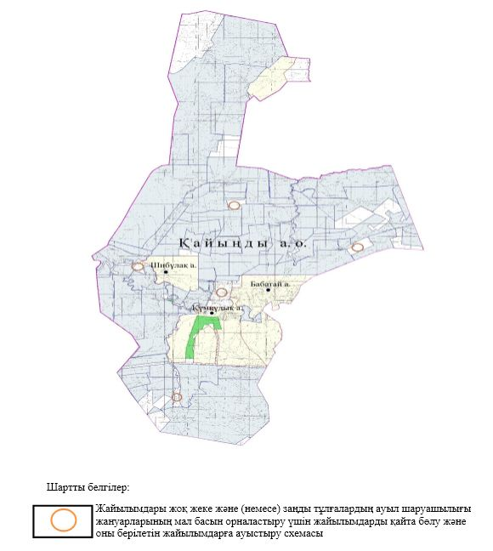

Қайыңды ауылдық округінде жайылымдарды басқару және оларды пайдалану жөніндегі 2023-2024 жылдарға арналған жоспарға 6-қосымша
Ауыл, ауылдық округ маңында орналасқан жайылымдармен қамтамасыз етілмеген жеке және (немесе) заңды тұлғалардың ауыл шаруашылығы жануарларының мал басын шалғайдағы жайылымдарда орналастыру схемасы

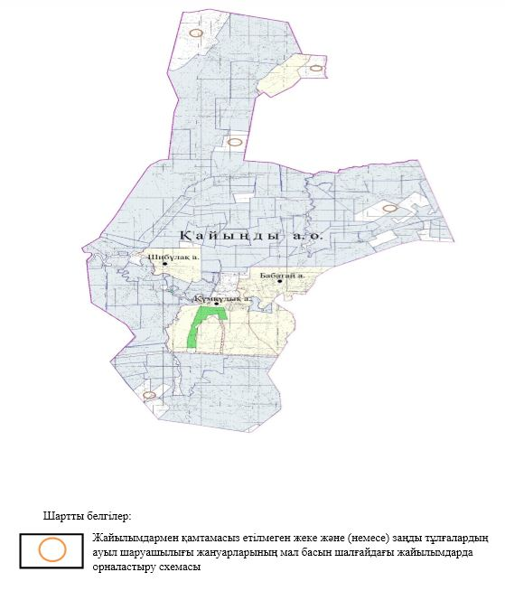

Қайыңды ауылдық округінде 2023-2024 жылдарға арналған жайылымдарды және оларды пайдалану басқару жөніндегі жоспарға 7 – қосымша
Ауыл шаруашылығы жануарларын жаюдың және айдаудың маусымдық маршруттарын белгілейтін жайылымдарды пайдалану жөніндегі күнтізбелік графигі
№ | Ауылдық округ атауы | 2023 жылғы қоршаулар саны |  |  |  | 2024 жылғы қоршаулар саны
 |  | 1 | 2 | 3 | 4 | 1 | 2 | 3 | 4
1 | Қайыңды | КЖМ | ЖМ | ДҚ | ЖКМ | КЖМ | ЖМ | ЖКМ | ДҚ
Ескерту: аббревиатуралардың толық жазылуы:
КЖМ –көктемгі-жазғы маусым;
ЖКМ – жазғы-күзгі маусым;
ЖМ – жазғы маусым;
ДҚ – демалушы қоршау
Қайыңды ауылдық округінде жайылымдарды басқару және оларды пайдалану жөніндегі 2023-2024 жылдарға арналған жоспарға 8 – қосымша
Жергілікті жағдайлар мен ерекшеліктерге қарай жеке ауладағы ауыл шаруашылығы жануарларын жаюға халық мұқтажын қанағаттандыру үшін қажетті жайылымдардың сыртқы мен ішкі шекаралары және алаңдары белгіленген картасы.

Темір аудандық мәслихатының 2023 жылғы 14 маусымдағы № 48 шешіміне шешіміне 5 –қосымша
Кеңестуы ауылдық округінде жайылымдарды басқару және оларды пайдалану жөніндегі 2023-2024 жылдарға арналған жоспар
Осы Кеңестуы ауылдық округінде жайылымдарды басқару және оларды пайдалану жөніндегі 2023-2024 жылдарға арналған жоспар (бұдан әрі - Жоспар) Қазақстан Республикасының "Қазақстан Республикасындағы жергілікті мемлекеттік басқару және өзін-өзі басқару туралы" Заңына, Қазақстан Республикасының "Жайылымдар туралы" Заңына, Қазақстан Республикасы Премьер-Министрінің орынбасары - Қазақстан Республикасының Ауыл шаруашылығы министрінің 2017 жылдың 24 сәуірдегі № 173 "Жайылымдарды ұтымды пайдалану қағидаларын бекіту туралы" бұйрығына (Нормативтік құқықтық актілерді мемлекеттік тіркеу тізілімінде № 15090 болып тіркелген), Қазақстан Республикасының Ауыл шаруашылығы министрінің 2015 жылғы 14 сәуірдегі № 3-3/332 "Жайылымдардың жалпы алаңына түсетін жүктеменің шекті рұқсат етілетін нормасын бекіту туралы" бұйрығына (Нормативтік құқықтық актілерді мемлекеттік тіркеу тізілімінде № 11064 болып тіркелген) сәйкес әзірленді.
Жоспар жайылымдарды ұтымды пайдалану, жемшөпке қажеттілікті тұрақты қамтамасыз ету және жайылымдардың тозу процестерін болғызбау мақсатында қабылданады.
Жоспар құрамында:
1) құқық белгілейтін құжаттар негізінде Кеңестуы ауылдық округ аумағында жер санаттары, жер учаскелерінің меншік иелері және жер пайдаланушылар бөлінісінде Кеңестуы ауылдық округі аумағында жайылымдардың орналасу схемасы (картасы) (1- қосымша);
2) жайылым айналымдарының қолайлы схемалары (2-қосымша);
3) жайылымдардың, оның ішінде маусымдық жайылымдардың сыртқы және ішкі шекаралары мен алаңдары, жайылымдық инфрақұрылым объектілері белгіленген картасы (3-қосымша);
4) жайылым пайдаланушылардың су тұтыну нормасына сәйкес жасалған су көздеріне (көлдерге, өзендерге, тоғандарға, апандарға, суару немесе суландыру арналарына, құбырлы немесе шахта құдықтарына) қол жеткізу схемасы (4-қосымша);
5) жайылымдары жоқ жеке және (немесе) заңды тұлғалардың ауыл шаруашылығы жануарларының мал басын орналастыру үшін жайылымдарды қайта бөлу және оны берілетін жайылымдарға ауыстыру схемасы (5-қосымша);
6) ауыл, ауылдық округ маңында орналасқан жайылымдармен қамтамасыз етілмеген жеке және (немесе) заңды тұлғалардың ауыл шаруашылығы жануарларының мал басын шалғайдағы жайылымдарда орналастыру схемасы (6-қосымша);
7) ауыл шаруашылығы жануарларын жаюдың және айдаудың маусымдық маршруттарын белгілейтін жайылымдарды пайдалану жөніндегі күнтізбелік графигі (7- қосымша);
8) тиісті әкімшілік-аумақтық бірлікте жайылымдарды ұтымды пайдалану үшін қажетті өзге де талаптарды қамтиды.
Жоспар жайылымдарды геоботаникалық зерттеп-қараудың жай-күйі туралы мәліметтер, ветеринариялық-санитариялық объектілер туралы мәліметтер, иелерін-жайылым пайдаланушыларды, жеке және (немесе) заңды тұлғаларды көрсете отырып, ауыл шаруашылығы жануарлары мал басының саны туралы деректер, ауыл шаруашылығы жануарларының түрлері мен жыныстық жас топтары бойынша қалыптастырылған үйірлердің, отарлардың, табындардың саны туралы деректер, шалғайдағы жайылымдарда жаю үшін ауыл шаруашылығы жануарларының мал басын қалыптастыру туралы мәліметтер, екпе және аридтік жайылымдарда ауыл шаруашылығы жануарларын жаю ерекшеліктері, малды айдап өтуге арналған сервитуттар туралы мәліметтер, мемлекеттік органдар, жеке және (немесе) заңды тұлғалар берген өзге де деректер ескеріле отырып қабылданды.
Әкімшілік-аумақтық бөлініс бойынша Кеңестуы ауылдық округінде 3 ауылдық елді мекендер бар.
Кеңестуы ауылдық округі аумағында жалпы көлемі 153 631 гектар, оның ішінде жайылым жерлері – 107 117 гектар.
Жер санаттары бойынша:
ауыл шаруашылығы мақсатындағы жерлер – 135 278 гектар;
елді мекендердің жері – 18 353 гектар;
өнеркәсіп жерлері-72 гектар;
орман қордағы жерлері – 300 гектар болып бөлінеді.
Табиғи жағдайлар бойынша Кеңестуы ауылдық округінің аумағы агроклиматтық көрсеткіш бойынша құрғақ далалық зонаға жатады, қатал ұзақ қыста, қысқа қалыпты ыстық жазда, қыстың және жаз температураларының күрт қарама-қайшылықтарымен, жылдық жауын-шашынның аз мөлшерімен, құрғақшылықпен сипатталады.Топырағы қызыл қоңыр, ашық қызыл қоңыр, аз гумусты.
2023 жылдың 1 қаңтарына Кеңестуы ауылдық округінде (халықтың жеке ауласы) ірі қара мал 4135 бас, оның ішінде аналық мал 2146 бас, 7270 бас ұсақ қара мал, 2895 бас жылқы бар. Оның ішінде:
Қопа ауылында:
ірі қара мал 1593 бас, оның ішінде аналық мал 800 бас, ұсақ қара мал 2996 бас, жылқы 443 бас.
Жайылым көлемі 11344 гектарды құрайды.
Қалмақтықырған станциясында:
ірі қара мал 561 бас, оның ішінде аналық мал 244 бас, ұсақ қара мал 939 бас, жылқы 17 бас.
Жайылым көлемі 2914 гектарды құрайды.
Шитүбек ауылында:
ірі қара мал 136 бас, оның ішінде аналық мал 63 бас, ұсақ қара мал 662 бас, жылқы 57 бас.
Жайылым көлемі 4 095 гектарды құрайды.
Кеңестуы ауылдық округінің жауапкершілігі шектеулі серіктестіктер, шаруа қожалықтарындағы мал басы: ірі қара мал 1845 бас,оның ішінде аналық мал 1039 бас, ұсақ қара мал 2673 бас, жылқы 2378 басты құрайды.
Жауапкершілігі шектеулі серіктестіктер, шаруа қожалықтарының жайылым алаңы 92 582 гектарды құрайды.
Кеңестуы ауылдық округі бойынша ауыл шаруашылығы малдарын қамтамасыз ету үшін барлығы 85 453 гектар жайылымдық жерлер бар.Елді мекен шегінде 17 864 гектар жайылым бар.
Кеңестуы ауылдық округінде мал айдауға арналған сервитуттар орнатылмаған.
Жоғарыда баяндалғанның негізінде, Қазақстан Республикасының "Жайылымдар туралы" Заңының 15 бабына сәйкес жергілікті халықтың мұқтаждығы үшін (Қопа ауылы, Қалмақтықырған станциясы, Шитүбек ауылы) ауыл шаруашылығы жануарларының аналық (сауын) мал басын ұстау бойынша елді мекеннің 13 862 гектар көлемінде жайылымдық алқаптары бар, жүктеме нормасы 15 гектар/бас болғанда жайылымдарға қажеттілік 448 гектар.
Жүктеме нормасы ірі қара мал басына 15 гектар/бас, ұсақ қара мал – 4 гектар/бас, жылқы –18 гектар/бас болғанда жергілікті халықтың басқа ауыл шаруашылығы малдарын жаю бойынша жайылымдық жерлердің 23 303 гектар көлемінде қажеттілік бар.
Қажеттілік:
Ірі қара мал үшін-4135 бас х 15 гектар/бас=62 025гектар;
ұсақ қара мал үшін-7270 бас х 4 гектар/бас= 29080 гектар;
жылқы үшін-2895 бас х 18 гектар/бас= 52 110 гектар;
62 025 +29 080 +52 110 =143215 гектар.
Кеңестуы ауылдық округінде жайылымдарды басқару және оларды пайдалану жөніндегі 2023-2024 жылдарға арналған жоспарға 1 – қосымша
Құқық белгілейтін құжаттар негізінде жер санаттары, жер учаскелерінің меншік иелері және жер пайдаланушылар бөлінісінде Кеңестуы ауылдық округі аумағында жайылымдардың орналасу схемасы (картасы)

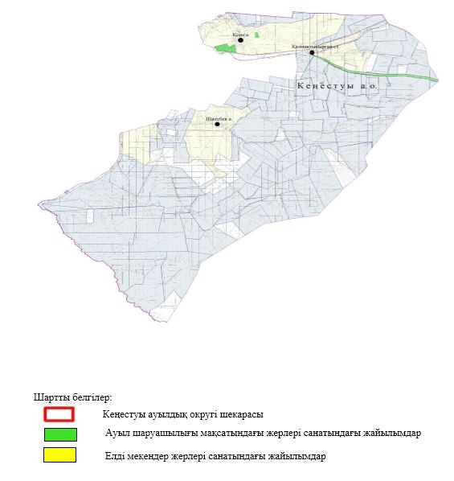

Кеңестуы ауылдық округінде жайылымдарды басқару және оларды пайдалану жөніндегі 2023-2024 жылдарға арналған жоспарға 2- қосымша
Жайылым айналымдарының қолайлы схемалары

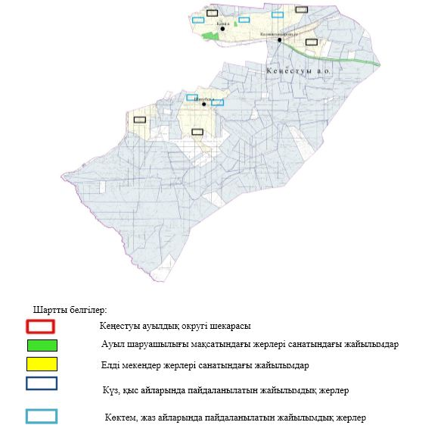

Кеңестуы ауылдық округінде жайылымдарды басқару және оларды пайдалану жөніндегі 2023-2024 жылдарға арналған жоспарға 3 – қосымша
Жайылымдардың, оның ішінде маусымдық жайылымдардың сыртқы және ішкі шекаралары мен алаңдары, жайылымдық инфрақұрылым объектілері белгіленген картасы

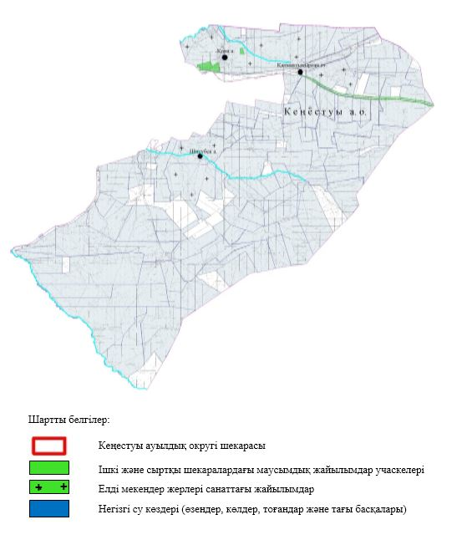

Кеңестуы ауылдық округінде жайылымдарды басқару және оларды пайдалану жөніндегі 2023-2024 жылдарға арналған жоспарға 4 – қосымша
Жайылым пайдаланушылардың су тұтыну нормасына сәйкес жасалған су көздеріне (көлдерге, өзендерге, тоғандарға, апандарға, суару немесе суландыру арналарына, құбырлы немесе шахта құдықтарына) қол жеткізу схемасы

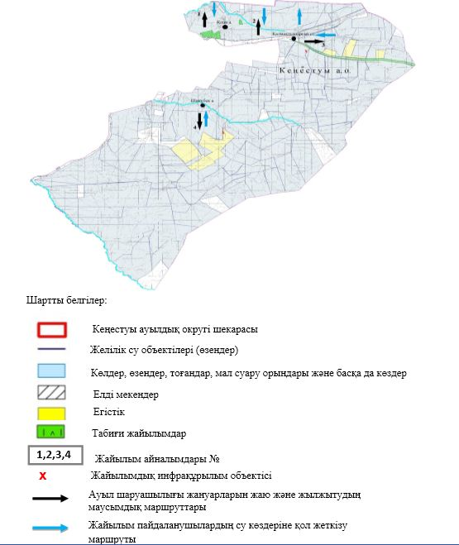

Кеңестуы ауылдық округінде жайылымдарды басқару және оларды пайдалану жөніндегі 2023-2024 жылдарға арналған жоспарға 5 – қосымша
Жайылымдары жоқ жеке және (немесе) заңды тұлғалардың ауыл шаруашылығы жануарларының мал басын орналастыру үшін жайылымдарды қайта бөлу және оны берілетін жайылымдарға ауыстыру схемасы

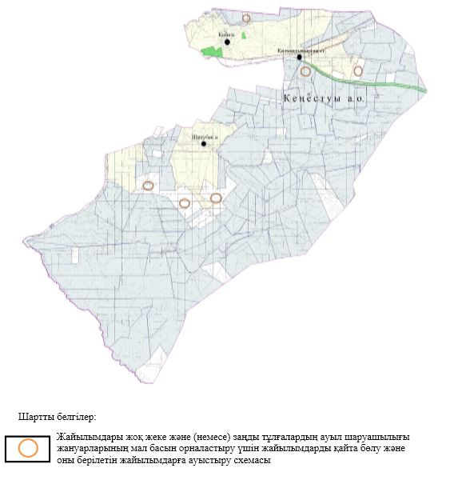

Кеңестуы ауылдық округінде жайылымдарды басқару және оларды пайдалану жөніндегі 2023-2024 жылдарға арналған жоспарға 6-қосымша
Ауыл, ауылдық округ маңында орналасқан жайылымдармен қамтамасыз етілмеген жеке және (немесе) заңды тұлғалардың ауыл шаруашылығы жануарларының мал басын шалғайдағы жайылымдарда орналастыру схемасы

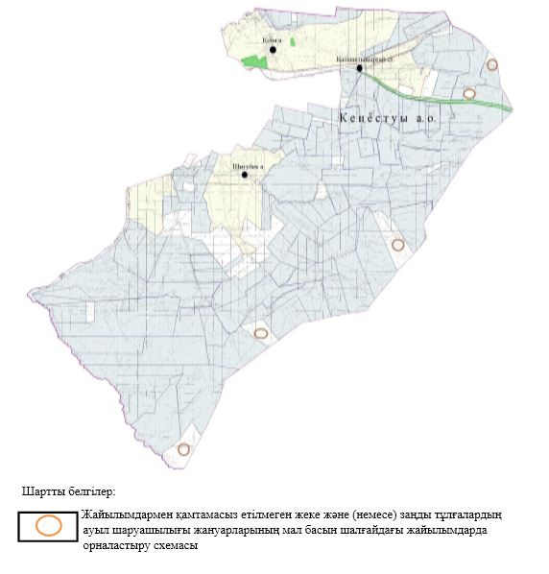

Кеңестуы ауылдық округінде 2023-2024 жылдарға арналған жайылымдарды және оларды пайдалану басқару жөніндегі жоспарға 7 – қосымша
Ауыл шаруашылығы жануарларын жаюдың және айдаудың маусымдық маршруттарын белгілейтін жайылымдарды пайдалану жөніндегі күнтізбелік графигі
№ | Ауылдық округ атауы | 2023 жылғы қоршаулар саны |  |  |  | 2024 жылғы қоршаулар саны
 |  | 1 | 2 | 3 | 4 | 1 | 2 | 3 | 4
1 | Кеңестуы | КЖМ | ЖМ | ДҚ | ЖКМ | КЖМ | ЖМ | ЖКМ | ДҚ
Ескерту: аббревиатуралардың толық жазылуы:
КЖМ –көктемгі-жазғы маусым;
ЖКМ – жазғы-күзгі маусым;
ЖМ – жазғы маусым;
ДҚ – демалушы қоршау
Кеңестуы ауылдық округінде жайылымдарды басқару және оларды пайдалану жөніндегі 2023-2024 жылдарға арналған жоспарға 8 – қосымша
Жергілікті жағдайлар мен ерекшеліктерге қарай жеке ауладағы ауыл шаруашылығы жануарларын жаюға халық мұқтажын қанағаттандыру үшін қажетті жайылымдардың сыртқы мен ішкі шекаралары және алаңдары белгіленген картасы.

Темір аудандық мәслихатының 2023 жылғы 14 маусымдағы № 48 шешіміне 6 – қосымша
Кеңкияқ ауылдық округінде жайылымдарды басқару және оларды пайдалану жөніндегі 2023-2024 жылдарға арналған жоспар
Осы Кеңкияқ ауылдық округінде жайылымдарды басқару және оларды пайдалану жөніндегі 2023-2024 жылдарға арналған жоспар (бұдан әрі - Жоспар) Қазақстан Республикасының "Қазақстан Республикасындағы жергілікті мемлекеттік басқару және өзін-өзі басқару туралы" Заңына, Қазақстан Республикасының "Жайылымдар туралы" Заңына, Қазақстан Республикасы Премьер-Министрінің орынбасары - Қазақстан Республикасының Ауыл шаруашылығы министрінің 2017 жылдың 24 сәуірдегі № 173 "Жайылымдарды ұтымды пайдалану қағидаларын бекіту туралы" бұйрығына (Нормативтік құқықтық актілерді мемлекеттік тіркеу тізілімінде № 15090 болып тіркелген), Қазақстан Республикасының Ауыл шаруашылығы министрінің 2015 жылғы 14 сәуірдегі № 3-3/332 "Жайылымдардың жалпы алаңына түсетін жүктеменің шекті рұқсат етілетін нормасын бекіту туралы" бұйрығына (Нормативтік құқықтық актілерді мемлекеттік тіркеу тізілімінде № 11064 болып тіркелген) сәйкес әзірленді.
Жоспар жайылымдарды ұтымды пайдалану, жемшөпке қажеттілікті тұрақты қамтамасыз ету және жайылымдардың тозу процестерін болғызбау мақсатында қабылданады.
Жоспар құрамында:
1) құқық белгілейтін құжаттар негізінде жер санаттары, жер учаскелерінің меншік иелері және жер пайдаланушылар бөлінісінде Кеңкияқ ауылдық округі аумағында жайылымдардың орналасу схемасы (картасы) (1-қосымша);
2) жайылым айналымдарының қолайлы схемалары (2-қосымша);
3) жайылымдардың, оның ішінде маусымдық жайылымдардың сыртқы және ішкі шекаралары мен алаңдары, жайылымдық инфрақұрылым объектілері белгіленген картасы (3-қосымша);
4) жайылым пайдаланушылардың су тұтыну нормасына сәйкес жасалған су көздеріне (көлдерге, өзендерге, тоғандарға, апандарға, суару немесе суландыру арналарына, құбырлы немесе шахта құдықтарына) қол жеткізу схемасы (4-қосымша);
5) жайылымдары жоқ жеке және (немесе) заңды тұлғалардың ауыл шаруашылығы жануарларының мал басын орналастыру үшін жайылымдарды қайта бөлу және оны берілетін жайылымдарға ауыстыру схемасы (5-қосымша);
6) ауыл, ауылдық округ маңында орналасқан жайылымдармен қамтамасыз етілмеген жеке және (немесе) заңды тұлғалардың ауыл шаруашылығы жануарларының мал басын шалғайдағы жайылымдарда орналастыру схемасы (6-қосымша);
7) ауыл шаруашылығы жануарларын жаюдың және айдаудың маусымдық маршруттарын белгілейтін жайылымдарды пайдалану жөніндегі күнтізбелік графигі (7- қосымша);
8) тиісті әкімшілік-аумақтық бірлікте жайылымдарды ұтымды пайдалану үшін қажетті өзге де талаптарды қамтиды.
Жоспар жайылымдарды геоботаникалық зерттеп-қараудың жай-күйі туралы мәліметтер, ветеринариялық-санитариялық объектілер туралы мәліметтер, иелерін-жайылым пайдаланушыларды, жеке және (немесе) заңды тұлғаларды көрсете отырып, ауыл шаруашылығы жануарлары мал басының саны туралы деректер, ауыл шаруашылығы жануарларының түрлері мен жыныстық жас топтары бойынша қалыптастырылған үйірлердің, отарлардың, табындардың саны туралы деректер, шалғайдағы жайылымдарда жаю үшін ауыл шаруашылығы жануарларының мал басын қалыптастыру туралы мәліметтер, екпе және аридтік жайылымдарда ауыл шаруашылығы жануарларын жаю ерекшеліктері, малды айдап өтуге арналған сервитуттар туралы мәліметтер, мемлекеттік органдар, жеке және (немесе) заңды тұлғалар берген өзге де деректер ескеріле отырып қабылданды.
Әкімшілік-аумақтық бөлініс бойынша Кеңкияқ ауылдық округінде 2 ауылдық елді мекендер бар.
Кеңкияқ ауылдық округі аумағының жалпы көлемі 43 932 гектар, оның ішінде жайылым жерлері – 29 211 гектар.
Жер санаттары бойынша:
ауыл шаруашылығы мақсатындағы жерлер – 27048 гектар;
елді мекендердің жері – 16 884 гектар болып бөлінеді.
Табиғи жағдайлар бойынша Кеңкияқ ауылдық округінің аумағы агроклиматтық көрсеткіш бойынша құрғақ далалық зонаға жатады, қатал ұзақ қыста, қысқа қалыпты ыстық жазда, қыстың және жаз температураларының күрт қарама-қайшылықтарымен, жылдық жауын-шашынның аз мөлшерімен, құрғақшылықпен сипатталады.Топырағы қызыл қоңыр, ашық қызыл қоңыр, аз гумусты.
2023 жылдың 1 қаңтарына Кеңкияқ ауылдық округінде (халықтың жеке ауласы) ірі қара мал 3065 бас, оның ішінде аналық мал 2339 бас, ұсақ қара мал 6116 бас, жылқы 1805 бас, 12 бас түйе бар. Оның ішінде:
Кеңкияқ ауылында:
ірі қара мал 1458 бас, оның ішінде аналық мал 954 бас, ұсақ мал 3351 бас, жылқы 136 бас, түйе - 12 бас.
Жайылым көлемі 7 771 гектарды құрайды.
Бәшенкөл ауылында:
ірі қара мал 335 бас, оның ішінде аналық мал 113 бас, ұсақ қара мал 771 бас, жылқы 52 бас.
Жайылым көлемі 7 771 гектар.
Кеңкияқ ауылдық округінің жауапкершілігі шектеулі серіктестіктер, шаруа қожалықтарындағы мал басы: ірі қара мал 1396 бас, ұсақ қара мал 3702 бас, жылқы 1630 басты құрайды.
Жауапкершілігі шектеулі серіктестіктер, шаруа қожалықтарының жайылым алаңы 17 792 гектарды құрайды.
Кеңкияқ ауылдық округі бойынша ауыл шаруашылығы малдарын қамтамасыз ету үшін барлығы 29 240 гектар жайылымдық жерлер бар.Елді мекен шегінде 16 311 гектар жайылым бар.
Кеңкияқ ауылдық округінде мал айдауға арналған сервитуттар орнатылмаған.
Жоғарыда баяндалғанның негізінде, Қазақстан Республикасының "Жайылымдар туралы" Заңының 15 бабына сәйкес жергілікті халықтың мұқтаждығы үшін (Кеңкияқ ауылы, Бәшенкөл ауылы) ауыл шаруашылығы жануарларының аналық (сауын) мал басын ұстау бойынша елді мекеннің 16 311 гектар көлемінде жайылымдық алқаптары бар, жүктеме нормасы 15 гектар/бас болғанда жайылымдарға қажеттілік 2 589 гектарды құрайды.
Жүктеме нормасы ірі қара мал басына 15 гектар/бас, ұсақ қара мал – 4 гектар/бас, жылқы –18 гектар/бас, түйе – 21 гектар/бас болғанда жергілікті халықтың басқа ауыл шаруашылығы малдарын жаю бойынша жайылымдық жерлердің 36 139 гектар көлемінде қажеттілігі бар.
Қажеттілік:
Ірі қара мал үшін-3065 бас х 15 гектар/бас= 45 975 гектар;
ұсақ қара мал үшін-6116 бас х 4 гектар/бас= 24 446 гектар;
жылқы үшін-1805 бас х 18 гектар/бас= 32490 гектар;
түйе үшін-12 бас х 21 гектар/бас= 252 гектар;
45 957+24 446+32 490+252 =103 145 гектар.
Кеңкияқ ауылдық округінде жайылымдарды басқару және оларды пайдалану жөніндегі 2023-2024 жылдарға арналған жоспарға 1 – қосымша
Құқық белгілейтін құжаттар негізінде жер санаттары, жер учаскелерінің меншік иелері және жер пайдаланушылар бөлінісінде Кеңкияқ ауылдық округі аумағында жайылымдардың орналасу схемасы (картасы)

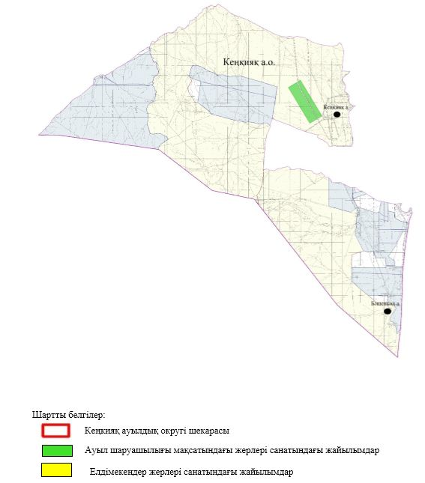

Кеңкияқ ауылдық округінде жайылымдарды басқару және оларды пайдалану жөніндегі 2023-2024 жылдарға арналған жоспарға 2 – қосымша
Жайылым айналымдарының қолайлы схемалары

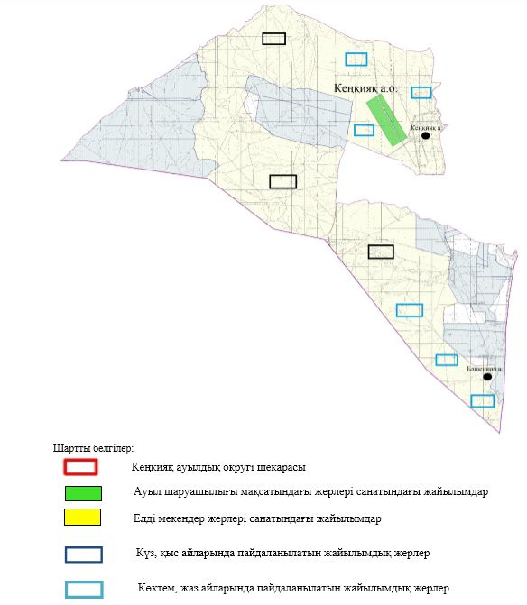

Кеңкияқ ауылдық округінде жайылымдарды басқару және оларды пайдалану жөніндегі 2023-2024 жылдарға арналған жоспарға 3 – қосымша
Жайылымдардың, оның ішінде маусымдық жайылымдардың сыртқы және ішкі шекаралары мен алаңдары, жайылымдық инфрақұрылым объектілері белгіленген картасы

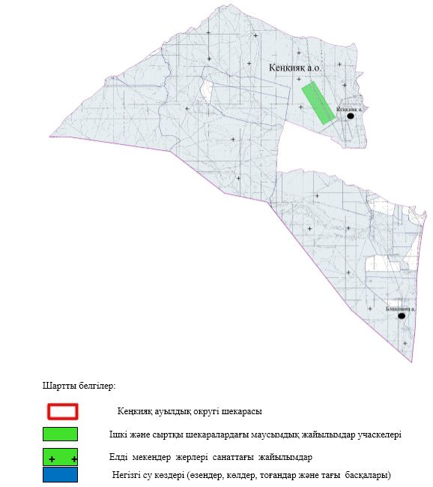

Кеңкияқ ауылдық округінде жайылымдарды басқару және оларды пайдалану жөніндегі 2023-2024 жылдарға арналған жоспарға 4 - қосымша
Жайылым пайдаланушылардың су тұтыну нормасына сәйкес жасалған су көздеріне (көлдерге, өзендерге, тоғандарға, апандарға, суару немесе суландыру арналарына, құбырлы немесе шахта құдықтарына) қол жеткізу схемасы

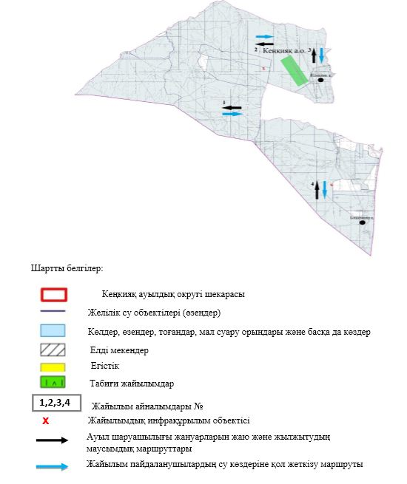

Кеңкияқ ауылдық округінде жайылымдарды басқару және оларды пайдалану жөніндегі 2023-2024 жылдарға арналған жоспарға 5 – қосымша
Жайылымдары жоқ жеке және (немесе) заңды тұлғалардың ауыл шаруашылығы жануарларының мал басын орналастыру үшін жайылымдарды қайта бөлу және оны берілетін жайылымдарға ауыстыру схемасы

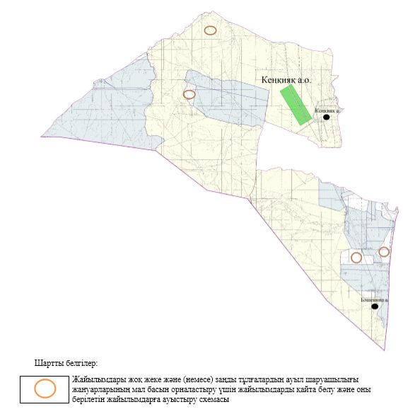

Кеңкияқ ауылдық округінде жайылымдарды басқару және оларды пайдалану жөніндегі 2023-2024 жылдарға арналған жоспарға 6 – қосымша
Ауыл, ауылдық округ маңында орналасқан жайылымдармен қамтамасыз етілмеген жеке және (немесе) заңды тұлғалардың ауыл шаруашылығы жануарларының мал басын шалғайдағы жайылымдарда орналастыру схемасы

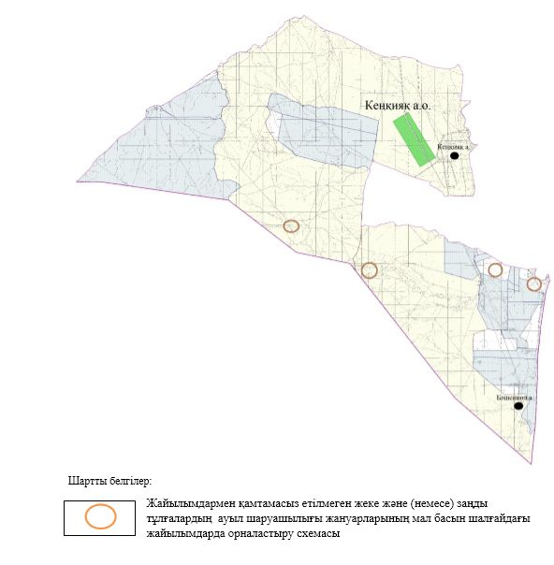

Кеңкияқ ауылдық округінде 2023-2024 жылдарға арналған жайылымдарды және оларды пайдалану басқару жөніндегі жоспарға 7 – қосымша
Ауыл шаруашылығы жануарларын жаюдың және айдаудың маусымдық маршруттарын белгілейтін жайылымдарды пайдалану жөніндегі күнтізбелік графигі
№ | Ауылдық округ атауы | 2023 жылғы қоршаулар саны |  |  |  | 2024 жылғы қоршаулар саны
 |  | 1 | 2 | 3 | 4 | 1 | 2 | 3 | 4
1 | Кеңкияқ | КЖМ | ЖМ | ДҚ | ЖКМ | КЖМ | ЖМ | ЖКМ | ДҚ
Ескерту: аббревиатуралардың толық жазылуы:
КЖМ –көктемгі-жазғы маусым;
ЖКМ – жазғы-күзгі маусым;
ЖМ – жазғы маусым;
ДҚ – демалушы қоршау
Кеңкияқ ауылдық округінде жайылымдарды басқару және оларды пайдалану жөніндегі 2023-2024 жылдарға арналған жоспарға 8 – қосымша
Жергілікті жағдайлар мен ерекшеліктерге қарай жеке ауладағы ауыл шаруашылығы жануарларын жаюға халық мұқтажын қанағаттандыру үшін қажетті жайылымдардың сыртқы мен ішкі шекаралары және алаңдары белгіленген картасы.

Темір аудандық мәслихатының 2023 жылғы 14 маусымдағы № 48 шешіміне 7 - қосымша
Саркөл ауылдық округінде жайылымдарды басқару және оларды пайдалану жөніндегі 2023-2024 жылдарға арналған жоспар
Осы Саркөл ауылдық округінде жайылымдарды басқару және оларды пайдалану жөніндегі 2023-2024 жылдарға арналған жоспар (бұдан әрі - Жоспар) Қазақстан Республикасының "Қазақстан Республикасындағы жергілікті мемлекеттік басқару және өзін-өзі басқару туралы" Заңына, Қазақстан Республикасының "Жайылымдар туралы" Заңына, Қазақстан Республикасы Премьер-Министрінің орынбасары - Қазақстан Республикасының Ауыл шаруашылығы министрінің 2017 жылдың 24 сәуірдегі № 173 "Жайылымдарды ұтымды пайдалану қағидаларын бекіту туралы" бұйрығына (Нормативтік құқықтық актілерді мемлекеттік тіркеу тізілімінде № 15090 болып тіркелген), Қазақстан Республикасының Ауыл шаруашылығы министрінің 2015 жылғы 14 сәуірдегі № 3-3/332 "Жайылымдардың жалпы алаңына түсетін жүктеменің шекті рұқсат етілетін нормасын бекіту туралы" бұйрығына (Нормативтік құқықтық актілерді мемлекеттік тіркеу тізілімінде № 11064 болып тіркелген) сәйкес әзірленді.
Жоспар жайылымдарды ұтымды пайдалану, жемшөпке қажеттілікті тұрақты қамтамасыз ету және жайылымдардың тозу процестерін болғызбау мақсатында қабылданады.
Жоспар құрамында:
1) құқық белгілейтін құжаттар негізінде Саркөл ауылдық округ аумағында жер санаттары, жер учаскелерінің меншік иелері және жер пайдаланушылар бөлінісінде Саркөл ауылдық округі аумағында жайылымдардың орналасу схемасы (картасы) (1- қосымша);
2) жайылым айналымдарының қолайлы схемалары (2-қосымша);
3) жайылымдардың, оның ішінде маусымдық жайылымдардың сыртқы және ішкі шекаралары мен алаңдары, жайылымдық инфрақұрылым объектілері белгіленген картасы (3-қосымша);
4) жайылым пайдаланушылардың су тұтыну нормасына сәйкес жасалған су көздеріне (көлдерге, өзендерге, тоғандарға, апандарға, суару немесе суландыру арналарына, құбырлы немесе шахта құдықтарына) қол жеткізу схемасы (4- қосымша);
5) жайылымдары жоқ жеке және (немесе) заңды тұлғалардың ауыл шаруашылығы жануарларының мал басын орналастыру үшін жайылымдарды қайта бөлу және оны берілетін жайылымдарға ауыстыру схемасы (5- қосымша);
6) ауыл, ауылдық округ маңында орналасқан жайылымдармен қамтамасыз етілмеген жеке және (немесе) заңды тұлғалардың ауыл шаруашылығы жануарларының мал басын шалғайдағы жайылымдарда орналастыру схемасы (6 қосымша);
7) ауыл шаруашылығы жануарларын жаюдың және айдаудың маусымдық маршруттарын белгілейтін жайылымдарды пайдалану жөніндегі күнтізбелік графигі (7- қосымша);
8) тиісті әкімшілік-аумақтық бірлікте жайылымдарды ұтымды пайдалану үшін қажетті өзге де талаптарды қамтиды.
Жоспар жайылымдарды геоботаникалық зерттеп-қараудың жай-күйі туралы мәліметтер, ветеринариялық-санитариялық объектілер туралы мәліметтер, иелерін-жайылым пайдаланушыларды, жеке және (немесе) заңды тұлғаларды көрсете отырып, ауыл шаруашылығы жануарлары мал басының саны туралы деректер, ауыл шаруашылығы жануарларының түрлері мен жыныстық жас топтары бойынша қалыптастырылған үйірлердің, отарлардың, табындардың саны туралы деректер, шалғайдағы жайылымдарда жаю үшін ауыл шаруашылығы жануарларының мал басын қалыптастыру туралы мәліметтер, екпе және аридтік жайылымдарда ауыл шаруашылығы жануарларын жаю ерекшеліктері, малды айдап өтуге арналған сервитуттар туралы мәліметтер, мемлекеттік органдар, жеке және (немесе) заңды тұлғалар берген өзге де деректер ескеріле отырып қабылданды.
Әкімшілік-аумақтық бөлініс бойынша Саркөл ауылдық округінде 4 ауылдық елді мекендер бар.
Саркөл ауылдық округі аумағында жалпы көлемі 166 324 гектар, оның ішінде жайылым жерлері – 124 021 гектар боліп бөлінеді.
Жер санаттары бойынша:
ауыл шаруашылығы мақсатындағы жерлер – 124 823 гектар;
елді мекендердің жері – 41 501 гектар;
Табиғи жағдайлар бойынша Саркөл ауылдық округінің аумағы агроклиматтық көрсеткіш бойынша құрғақ далалық зонаға жатады, қатал ұзақ қыста, қысқа қалыпты ыстық жазда, қыстың және жаз температураларының күрт қарама-қайшылықтарымен, жылдық жауын-шашынның аз мөлшерімен, құрғақшылықпен сипатталады.Топырағы қызыл қоңыр, ашық қызыл қоңыр, аз гумусты.
2023 жылдың 1 қаңтарына Саркөл ауылдық округінде (халықтың жеке ауласы) ірі қара мал 8387 бас, оның ішінде аналық мал 4377 бас, ұсақ қара мал 17983 бас, жылқы 5499 бас, 411 бас түйе бар. Оның ішінде:
Шұбарши кентінде:
ірі қара мал 1783 бас, оның ішінде аналық мал 1084 бас, ұсақ қара мал 2255 бас, жылқы 116 бас, түйе 3бас.
Жайылым көлемі 19 154 гектарды құрайды.
Саркөл ауылында:
ірі қара мал 1527 бас, оның ішінде аналық мал 703 бас, ұсақ қара мал 4065 бас, жылқы 1706 бас, түйе 114 бас.
Жайылым көлемі 6 700 гектарды құрайды.
Құмсай ауылында:
ірі қара мал 802 бас, оның ішінде аналық мал 531 бас, ұсақ мал 1920 бас, жылқы 100 бас, түйе 53 бас.
Жайылым көлемі 7 597 гектар.
Қопа ауылында:
ірі қара мал 1705 бас, оның ішінде аналық мал 531 бас, ұсақ қара мал 4140 бас, жылқы 1549 бас, түйе 74 бас.
Жайылым көлемі 7 083 гектарды құрайды.
Саркөл ауылдық округінің жауапкершілігі шектеулі серіктестіктер, шаруа қожалықтарындағы мал басы: ірі қара мал 2570 бас,оның ішінде аналық мал 1528 бас, ұсақ қара мал 5603 бас, жылқы 2082 бас, түйе 167 басты құрайды.
Жауапкершілігі шектеулі серіктестіктер, шаруа қожалықтарының жайылым алаңы 97 657 гектарды құрайды.
Саркөл ауылдық округі бойынша ауыл шаруашылығы малдарын қамтамасыз ету үшін барлығы 124 021 гектар жайылымдық жерлер бар.Елді мекен шегінде 40 534 гектар жайылым бар.
Саркөл ауылдық округінде мал айдауға арналған сервитуттар орнатылмаған.
Жоғарыда баяндалғанның негізінде, Қазақстан Республикасының "Жайылымдар туралы" Заңының 15 бабына сәйкес жергілікті халықтың мұқтаждығы үшін (Шұбарши кенті, Саркөл ауылы, Құмсай ауылы, Қопа ауылы) ауыл шаруашылығы жануарларының аналық (сауын) мал басын ұстау бойынша елді мекеннің 40 534 га көлемінде жайылымдық алқаптары бар, жүктеме нормасы 15 гектар/бас болғанда қажеттілік туындамайды.
Жүктеме нормасы ірі қара мал басына 15 гектар/бас, ұсақ қара мал – 4 гектар/бас, жылқы –18 гектар/, түйе –21 гектар/бас болғанда жергілікті халықтың басқа ауыл шаруашылығы малдарын жаю бойынша жайылымдық жерлердің 50 563 гектар көлемінде қажеттілік бар.
Қажеттілік:
Ірі қара мал үшін-8387 бас х 15 гектар/бас=125 805 гектар;
ұсақ қара мал үшін-17983 бас х 4 гектар/бас=71 932 гектар;
жылқы үшін-5499 бас х 18 гектар/бас= 98 982 гектар;
түйе үшін-411 бас х 21 гектар/бас= 8631 гектар;
125 805+71 932+98 982+8631=305 350 гектар.
Саркөл ауылдық округінде жайылымдарды басқару және оларды пайдалану жөніндегі 2023-2024 жылдарға арналған жоспарға 1 – қосымша
Құқық белгілейтін құжаттар негізінде жер санаттары, жер учаскелерінің меншік иелері және жер пайдаланушылар бөлінісінде Саркөл ауылдық округі аумағында жайылымдардың орналасу схемасы (картасы)

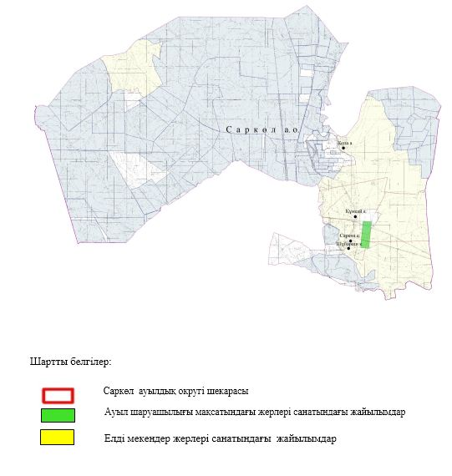

Саркөл ауылдық округінде жайылымдарды басқару және оларды пайдалану жөніндегі 2023-2024 жылдарға арналған жоспарға 2 -қосымша
Жайылым айналымдарының қолайлы схемалары

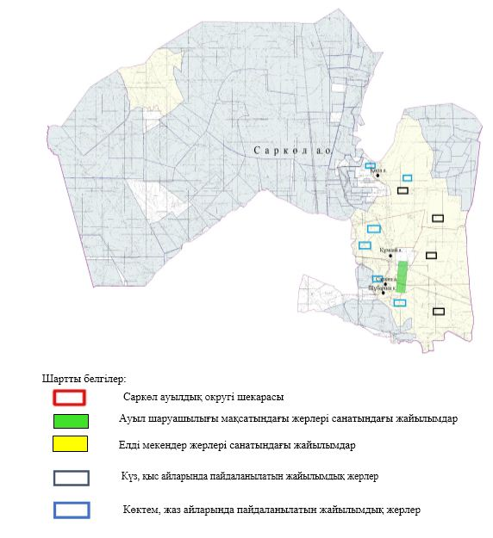

Саркөл ауылдық округінде жайылымдарды басқару және оларды пайдалану жөніндегі 2023-2024 жылдарға арналған жоспарға 3 – қосымша
Жайылымдардың, оның ішінде маусымдық жайылымдардың сыртқы және ішкі шекаралары мен алаңдары, жайылымдық инфрақұрылым объектілері белгіленген картасы

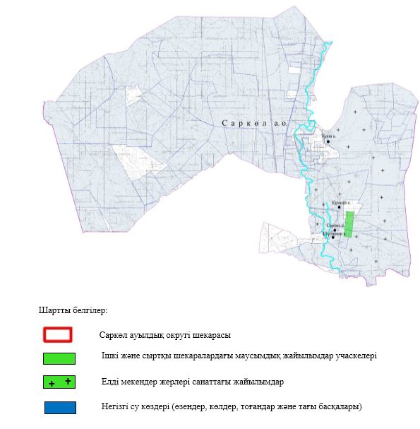

Саркөл ауылдық округінде жайылымдарды басқару және оларды пайдалану жөніндегі 2023-2024 жылдарға арналған жоспарға 4 – қосымша
Жайылым пайдаланушылардың су тұтыну нормасына сәйкес жасалған су көздеріне (көлдерге, өзендерге, тоғандарға, апандарға, суару немесе суландыру арналарына, құбырлы немесе шахта құдықтарына) қол жеткізу схемасы

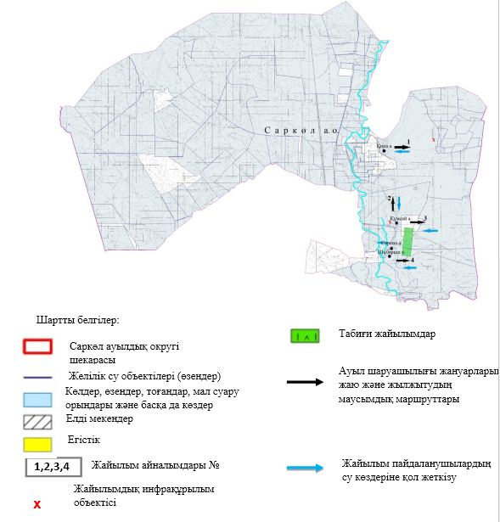

Саркөл ауылдық округінде жайылымдарды басқару және оларды пайдалану жөніндегі 2023-2024 жылдарға арналған жоспарға 5 – қосымша
Жайылымдары жоқ жеке және (немесе) заңды тұлғалардың ауыл шаруашылығы жануарларының мал басын орналастыру үшін жайылымдарды қайта бөлу және оны берілетін жайылымдарға ауыстыру схемасы

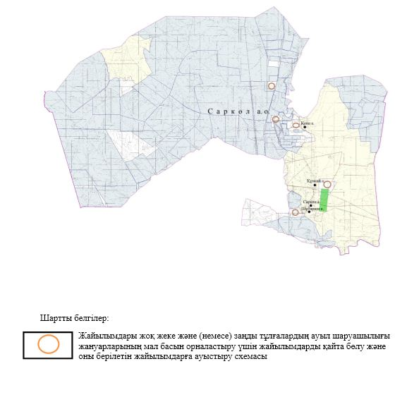

Саркөл ауылдық округінде жайылымдарды басқару және оларды пайдалану жөніндегі 2023-2024 жылдарға арналған жоспарға 6 – қосымша
Ауыл, ауылдық округ маңында орналасқан жайылымдармен қамтамасыз етілмеген жеке және (немесе) заңды тұлғалардың ауыл шаруашылығы жануарларының мал басын шалғайдағы жайылымдарда орналастыру схемасы

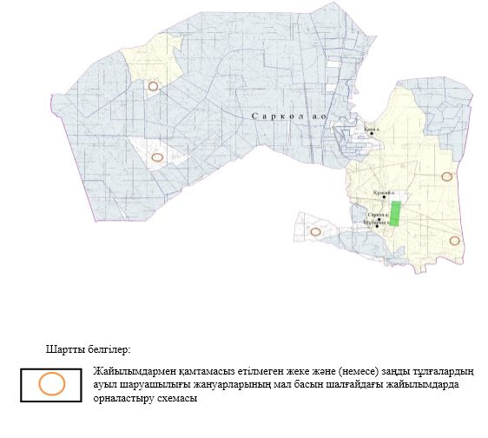

Саркөл ауылдық округінде 2023-2024 жылдарға арналған жайылымдарды және оларды пайдалану басқару жөніндегі жоспарға 7 – қосымша
Ауыл шаруашылығы жануарларын жаюдың және айдаудың маусымдық маршруттарын белгілейтін жайылымдарды пайдалану жөніндегі күнтізбелік графигі
№ | Ауылдық округ атауы | 2023 жылғы қоршаулар саны |  |  |  | 2024 жылғы қоршаулар саны
 |  | 1 | 2 | 3 | 4 | 1 | 2 | 3 | 4
1 | Саркөл | КЖМ | ЖМ | ДҚ | ЖКМ | КЖМ | ЖМ | ЖКМ | ДҚ
Ескерту: аббревиатуралардың толық жазылуы:
КЖМ –көктемгі-жазғы маусым;
ЖКМ – жазғы-күзгі маусым;
ЖМ – жазғы маусым;
ДҚ – демалушы қоры
Саркөл ауылдық округінде жайылымдарды басқару және оларды пайдалану жөніндегі 2023-2024 жылдарға арналған жоспарға 8 – қосымша
Жергілікті жағдайлар мен ерекшеліктерге қарай жеке ауладағы ауыл шаруашылығы жануарларын жаюға халық мұқтажын қанағаттандыру үшін қажетті жайылымдардың сыртқы мен ішкі шекаралары және алаңдары белгіленген картасы

Темір аудандық мәслихатының 2023 жылғы 14 маусымдағы № 48 шешіміне 8 – қосымша
Тасқопа ауылдық округінде жайылымдарды басқару және оларды пайдалану жөніндегі 2023-2024 жылдарға арналған жоспар
Осы Тасқопа ауылдық округінде жайылымдарды басқару және оларды пайдалану жөніндегі 2023-2024 жылдарға арналған жоспар (бұдан әрі - Жоспар) Қазақстан Республикасының "Қазақстан Республикасындағы жергілікті мемлекеттік басқару және өзін-өзі басқару туралы" Заңына, Қазақстан Республикасының "Жайылымдар туралы" Заңына, Қазақстан Республикасы Премьер-Министрінің орынбасары - Қазақстан Республикасының Ауыл шаруашылығы министрінің 2017 жылдың 24 сәуірдегі № 173 "Жайылымдарды ұтымды пайдалану қағидаларын бекіту туралы" бұйрығына (Нормативтік құқықтық актілерді мемлекеттік тіркеу тізілімінде № 15090 болып тіркелген), Қазақстан Республикасының Ауыл шаруашылығы министрінің 2015 жылғы 14 сәуірдегі № 3-3/332 "Жайылымдардың жалпы алаңына түсетін жүктеменің шекті рұқсат етілетін нормасын бекіту туралы" бұйрығына (Нормативтік құқықтық актілерді мемлекеттік тіркеу тізілімінде № 11064 болып тіркелген) сәйкес әзірленді.
Жоспар жайылымдарды ұтымды пайдалану, жемшөпке қажеттілікті тұрақты қамтамасыз ету және жайылымдардың тозу процестерін болғызбау мақсатында қабылданады.
Жоспар құрамында:
1) құқық белгілейтін құжаттар негізінде жер санаттары, жер учаскелерінің меншік иелері және жер пайдаланушылар бөлінісінде Тасқопа ауылдық округіг аумағында жайылымдардың орналасу схемасы (картасы) (1-қосымша);
2) жайылым айналымдарының қолайлы схемалары (2-қосымша);
3) жайылымдардың, оның ішінде маусымдық жайылымдардың сыртқы және ішкі шекаралары мен алаңдары, жайылымдық инфрақұрылым объектілері белгіленген картасы (3-қосымша);
4) жайылым пайдаланушылардың су тұтыну нормасына сәйкес жасалған су көздеріне (көлдерге, өзендерге, тоғандарға, апандарға, суару немесе суландыру арналарына, құбырлы немесе шахта құдықтарына) қол жеткізу схемасы (4-қосымша);
5) жайылымдары жоқ жеке және (немесе) заңды тұлғалардың ауыл шаруашылығы жануарларының мал басын орналастыру үшін жайылымдарды қайта бөлу және оны берілетін жайылымдарға ауыстыру схемасы (5-қосымша);
6) ауыл, ауылдық округ маңында орналасқан жайылымдармен қамтамасыз етілмеген жеке және (немесе) заңды тұлғалардың ауыл шаруашылығы жануарларының мал басын шалғайдағы жайылымдарда орналастыру схемасы (6-қосымша);
7) ауыл шаруашылығы жануарларын жаюдың және айдаудың маусымдық маршруттарын белгілейтін жайылымдарды пайдалану жөніндегі күнтізбелік графигі (7- қосымша);
8) тиісті әкімшілік-аумақтық бірлікте жайылымдарды ұтымды пайдалану үшін қажетті өзге де талаптарды қамтиды.
Жоспар жайылымдарды геоботаникалық зерттеп-қараудың жай-күйі туралы мәліметтер, ветеринариялық-санитариялық объектілер туралы мәліметтер, иелерін-жайылым пайдаланушыларды, жеке және (немесе) заңды тұлғаларды көрсете отырып, ауыл шаруашылығы жануарлары мал басының саны туралы деректер, ауыл шаруашылығы жануарларының түрлері мен жыныстық жас топтары бойынша қалыптастырылған үйірлердің, отарлардың, табындардың саны туралы деректер, шалғайдағы жайылымдарда жаю үшін ауыл шаруашылығы жануарларының мал басын қалыптастыру туралы мәліметтер, екпе және аридтік жайылымдарда ауыл шаруашылығы жануарларын жаю ерекшеліктері, малды айдап өтуге арналған сервитуттар туралы мәліметтер, мемлекеттік органдар, жеке және (немесе) заңды тұлғалар берген өзге де деректер ескеріле отырып қабылданды.
Әкімшілік-аумақтық бөлініс бойынша Тасқопа ауылдық округінде 1 ауылдық елді мекен бар.
Тасқопа ауылдық округі аумағында жалпы көлемі 107 746 гектар, оның ішінде жайылым жерлері – 73 162 гектар.
Жер санаттары бойынша:
ауыл шаруашылығы мақсатындағы жерлер – 74 214 гектар;
елді мекендердің жері – 33 532 гектарболып бөлінеді.
Табиғи жағдайлар бойынша Тасқопа ауылдық округінің аумағы агроклиматтық көрсеткіш бойынша құрғақ далалық зонаға жатады, қатал ұзақ қыста, қысқа қалыпты ыстық жазда, қыстың және жаз температураларының күрт қарама-қайшылықтарымен, жылдық жауын-шашынның аз мөлшерімен, құрғақшылықпен сипатталады.Топырағы қызыл қоңыр, ашық қызыл қоңыр, аз гумусты.
2023 жылдың 1 қаңтарына Тасқопа ауылдық округінде (халықтың жеке ауласы) ірі қара мал 4268 бас, оның ішінде аналық мал басы 1280 бас, 11 819 бас ұсақ қара мал, 883 бас жылқы, 37 түйе бар. Оның ішінде:
Жайылым көлемі 32 899 гектарды құрайды.
Тасқопа ауылдық округінің жауапкершілігі шектеулі серіктестіктер, шаруа қожалықтарындағы мал басы: ірі қара мал 3043 бас,оның ішінде аналық мал басы 913 бас, ұсақ қара мал 2728 бас, жылқы 883 бас, түйе 37 басты құрайды.
Жауапкершілігі шектеулі серіктестіктер, шаруа қожалықтарының жайылым алаңы 70 850 гектарды құрайды.
Тасқопа ауылдық округі бойынша ауыл шаруашылығы малдарын қамтамасыз ету үшін барлығы 73 162 гектар жайылымдық жерлер бар.Елді мекен шегінде 32 899 гектар жайылым бар.
Тасқопа ауылдық округінде мал айдауға арналған сервитуттар орнатылмаған.
Жоғарыда баяндалғанның негізінде, Қазақстан Республикасының "Жайылымдар туралы" Заңының 15 бабына сәйкес жергілікті халықтың мұқтаждығы үшін (Тасқопа ауылы) ауыл шаруашылығы жануарларының аналық (сауын) мал басын ұстау бойынша елді меннің 32 899 гектар көлемінде жайылымдық алқаптары бар, жүктеме нормасы 15 гектар/бас болғанда қажеттілік туындамайды.
Жүктеме нормасы ірі қара мал басына 15 гектар/бас, ұсақ қара мал – 4 гектар/бас, жылқы –18 гектар/бас болғанда жергілікті халықтың басқа ауыл шаруашылығы малдарын жаю бойынша жайылымдық жерлердің 30 482 гектар көлемінде қажеттілік бар.
Қажеттілік:
Ірі қара мал үшін-4268 бас х 15 гектар/бас=64 020 гектар;
ұсақ қара мал үшін-11 819 бас х 4 гектар/бас= 47 276 гектар;
жылқы үшін-883 бас х 18 гектар/бас= 15 894 гектар;
түйе үшін-37 бас х 21 гектар/бас= 777 гектар;
64 020 + 47 276 + 15 894+777 =127 967 гектар.
Тасқопа ауылдық округінде жайылымдарды басқару және оларды пайдалану жөніндегі 2023-2024 жылдарға арналған жоспарға 1 – қосымша
Құқық белгілейтін құжаттар негізінде жер санаттары, жер учаскелерінің меншік иелері және жер пайдаланушылар бөлінісінде Тасқопа ауылдық округі аумағында жайылымдардың орналасу схемасы (картасы)

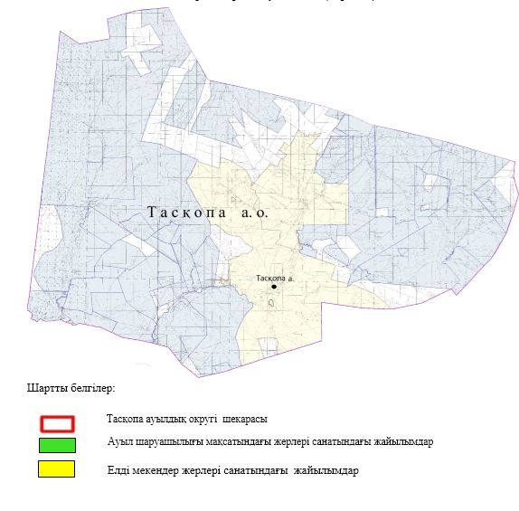

Тасқопа ауылдық округінде жайылымдарды басқару және оларды пайдалану жөніндегі 2023-2024 жылдарға арналған жоспарға 2 – қосымша
Жайылым айналымдарының қолайлы схемалары

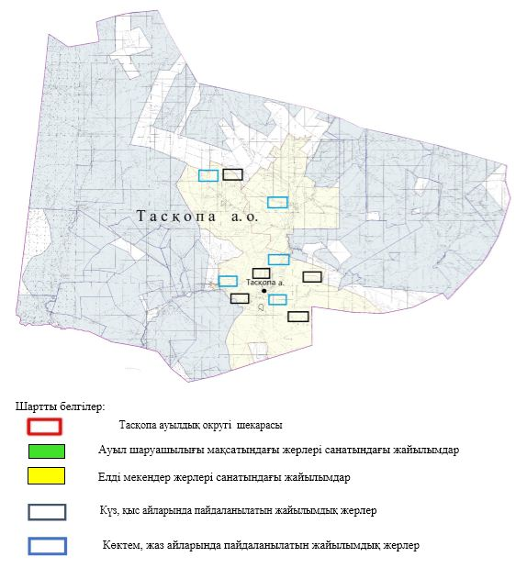

Тасқопа ауылдық округінде жайылымдарды басқару және оларды пайдалану жөніндегі 2023-2024 жылдарға арналған жоспарға 3 – қосымша
Жайылымдардың, оның ішінде маусымдық жайылымдардың сыртқы және ішкі шекаралары мен алаңдары, жайылымдық инфрақұрылым объектілері белгіленген картасы

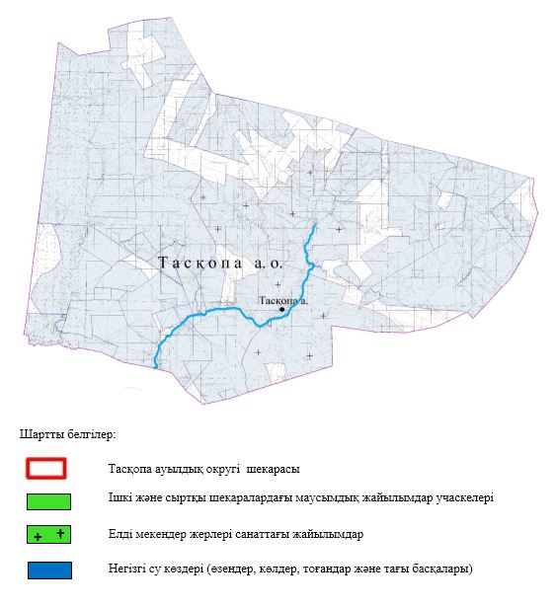

Тасқопа ауылдық округінде жайылымдарды басқару және оларды пайдалану жөніндегі 2023-2024 жылдарға арналған жоспарға 4 – қосымша
Жайылым пайдаланушылардың су тұтыну нормасына сәйкес жасалған су көздеріне (көлдерге, өзендерге, тоғандарға, апандарға, суару немесе суландыру арналарына, құбырлы немесе шахта құдықтарына) қол жеткізу схемасы

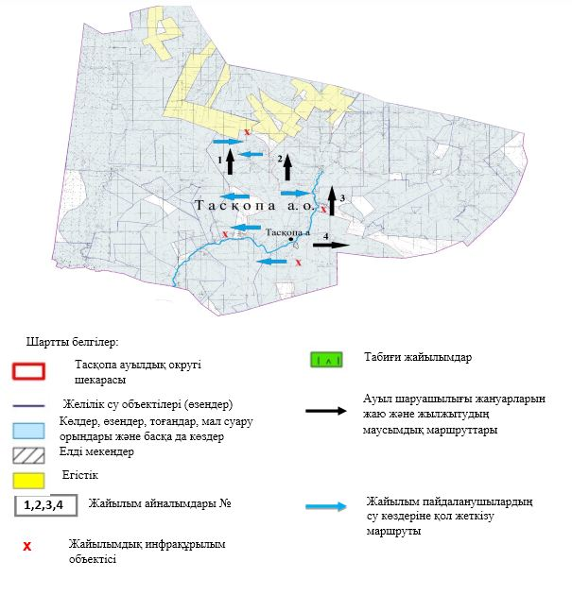

Тасқопа ауылдық округінде жайылымдарды басқару және оларды пайдалану жөніндегі 2023-2024 жылдарға арналған жоспарға 5 – қосымша
Жайылымдары жоқ жеке және (немесе) заңды тұлғалардың ауыл шаруашылығы жануарларының мал басын орналастыру үшін жайылымдарды қайта бөлу және оны берілетін жайылымдарға ауыстыру схемасы

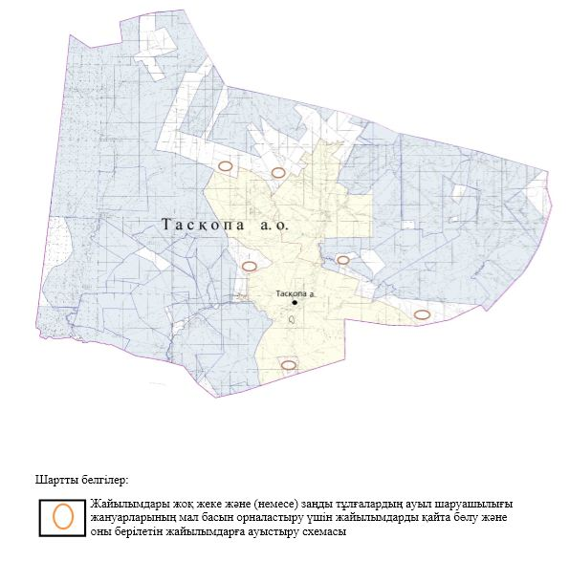

Тасқопа ауылдық округінде жайылымдарды басқару және оларды пайдалану жөніндегі 2023-2024 жылдарға арналған жоспарға 6 – қосымша
Ауыл, ауылдық округ маңында орналасқан жайылымдармен қамтамасыз етілмеген жеке және (немесе) заңды тұлғалардың ауыл шаруашылығы жануарларының мал басын шалғайдағы жайылымдарда орналастыру схемасы

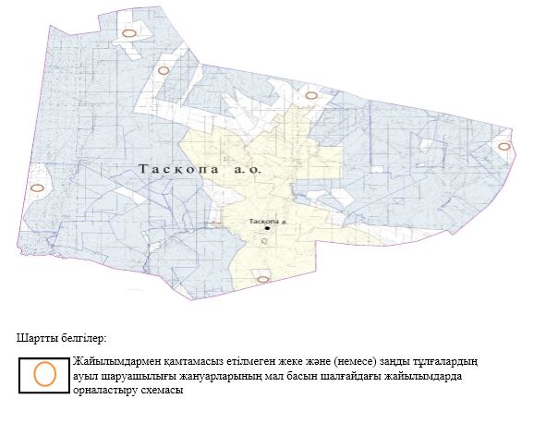

Тасқопа ауылдық округінде 2023-2024 жылдарға арналған жайылымдарды және оларды пайдалану басқару жөніндегі жоспарға 7 – қосымша
Ауыл шаруашылығы жануарларын жаюдың және айдаудың маусымдық маршруттарын белгілейтін жайылымдарды пайдалану жөніндегі күнтізбелік графигі
№ | Ауылдық округ атауы | 2023 жылғы қоршаулар саны |  |  |  | 2024 жылғы қоршаулар саны
 |  | 1 | 2 | 3 | 4 | 1 | 2 | 3 | 4
1 | Тасқопа | КЖМ | ЖМ | ДҚ | ЖКМ | КЖМ | ЖМ | ЖКМ | ДҚ
Ескерту: аббревиатуралардың толық жазылуы:
КЖМ –көктемгі-жазғы маусым;
ЖКМ – жазғы-күзгі маусым;
ЖМ – жазғы маусым;
ДҚ – демалушы қоршау
Тасқопа ауылдық округінде жайылымдарды басқару және оларды пайдалану жөніндегі 2023-2024 жылдарға арналған жоспарға 8 – қосымша
Жергілікті жағдайлар мен ерекшеліктерге қарай жеке ауладағы ауыл шаруашылығы жануарларын жаюға халық мұқтажын қанағаттандыру үшін қажетті жайылымдардың сыртқы мен ішкі шекаралары және алаңдары белгіленген картаны.

Темір аудандық мәслихатының 2023 жылғы 14 маусымдағы № 48 шешіміне 9 – қосымша
Темір қаласында жайылымдарды басқару және оларды пайдалану жөніндегі 2023-2024 жылдарға арналған жоспар
Осы Темір қаласында жайылымдарды басқару және оларды пайдалану жөніндегі 2023-2024 жылдарға арналған жоспар (бұдан әрі - Жоспар) Қазақстан Республикасының "Қазақстан Республикасындағы жергілікті мемлекеттік басқару және өзін-өзі басқару туралы Заңына, "Жайылымдар туралы" Заңына, Қазақстан Республикасының "Жайылымдар туралы" Заңына, Қазақстан Республикасы Премьер-Министрінің орынбасары - Қазақстан Республикасының Ауыл шаруашылығы министрінің 2017 жылдың 24 сәуірдегі № 173 "Жайылымдарды ұтымды пайдалану қағидаларын бекіту туралы" бұйрығына (Нормативтік құқықтық актілерді мемлекеттік тіркеу тізілімінде № 15090 болып тіркелген), Қазақстан Республикасының Ауыл шаруашылығы министрінің 2015 жылғы 14 сәуірдегі № 3-3/332 "Жайылымдардың жалпы алаңына түсетін жүктеменің шекті рұқсат етілетін нормасын бекіту туралы" бұйрығына (Нормативтік құқықтық актілерді мемлекеттік тіркеу тізілімінде № 11064 болып тіркелген) сәйкес әзірленді.
Жоспар жайылымдарды ұтымды пайдалану, жемшөпке қажеттілікті тұрақты қамтамасыз ету және жайылымдардың тозу процестерін болғызбау мақсатында қабылданады.
Жоспар құрамында:
1) құқық белгілейтін құжаттар негізінде жер санаттары, жер учаскелерінің меншік иелері және жер пайдаланушылар бөлінісінде Темір қаласы аумағында жайылымдардың орналасу схемасы (картасы) (1-қосымша);
2) жайылым айналымдарының қолайлы схемалары (2-қосымша);
3) жайылымдардың, оның ішінде маусымдық жайылымдардың сыртқы және ішкі шекаралары мен алаңдары, жайылымдық инфрақұрылым объектілері белгіленген картасы (3-қосымша);
4) жайылым пайдаланушылардың су тұтыну нормасына сәйкес жасалған су көздеріне (көлдерге, өзендерге, тоғандарға, апандарға, суару немесе суландыру арналарына, құбырлы немесе шахта құдықтарына) қол жеткізу схемасы (4-қосымша);
5) жайылымдары жоқ жеке және (немесе) заңды тұлғалардың ауыл шаруашылығы жануарларының мал басын орналастыру үшін жайылымдарды қайта бөлу және оны берілетін жайылымдарға ауыстыру схемасы (5-қосымша);
6) ауыл, ауылдық округ маңында орналасқан жайылымдармен қамтамасыз етілмеген жеке және (немесе) заңды тұлғалардың ауыл шаруашылығы жануарларының мал басын шалғайдағы жайылымдарда орналастыру схемасы (6-қосымша);
7) ауыл шаруашылығы жануарларын жаюдың және айдаудың маусымдық маршруттарын белгілейтін жайылымдарды пайдалану жөніндегі күнтізбелік графигі (7- қосымша);
8) тиісті әкімшілік-аумақтық бірлікте жайылымдарды ұтымды пайдалану үшін қажетті өзге де талаптарды қамтиды.
Жоспар жайылымдарды геоботаникалық зерттеп-қараудың жай-күйі туралы мәліметтер, ветеринариялық-санитариялық объектілер туралы мәліметтер, иелерін-жайылым пайдаланушыларды, жеке және (немесе) заңды тұлғаларды көрсете отырып, ауыл шаруашылығы жануарлары мал басының саны туралы деректер, ауыл шаруашылығы жануарларының түрлері мен жыныстық жас топтары бойынша қалыптастырылған үйірлердің, отарлардың, табындардың саны туралы деректер, шалғайдағы жайылымдарда жаю үшін ауыл шаруашылығы жануарларының мал басын қалыптастыру туралы мәліметтер, екпе және аридтік жайылымдарда ауыл шаруашылығы жануарларын жаю ерекшеліктері, малды айдап өтуге арналған сервитуттар туралы мәліметтер, мемлекеттік органдар, жеке және (немесе) заңды тұлғалар берген өзге де деректер ескеріле отырып қабылданды.
Әкімшілік-аумақтық бөлініс бойынша Темір қаласында 1 қала, 1 ауылдық елді мекендер бар.
Темір қаласының жалпы көлемі 184 194 гектар, оның ішінде жайылым жерлері – 123 013 гектар.
Жер санаттары бойынша:
ауыл шаруашылығы мақсатындағы жерлер – 149 776 гектар;
елді мекендердің жері – 34 418 гектар болып бөлініде.
Табиғи жағдайлар бойынша Темір қаласы аумағы агроклиматтық көрсеткіш бойынша құрғақ далалық зонаға жатады, қатал ұзақ қыста, қысқа қалыпты ыстық жазда, қыстың және жаз температураларының күрт қарама-қайшылықтарымен, жылдық жауын-шашынның аз мөлшерімен, құрғақшылықпен сипатталады.Топырағы қызыл қоңыр, ашық қызыл қоңыр, аз гумусты.
2023 жылдың 1 қаңтарына Темір қаласында (халықтың жеке ауласы) 4253 бас ірі қара мал, оның ішінде 2441 бас аналық мал, 5888 бас ұсақ қара мал, 3021 бас жылқы бар. Оның ішінде:
Темір қаласында:
ірі қара мал 2887 бас, оның ішінде аналық мал 1677 бас, ұсақ мал 4177 бас, жылқы 1924 бас.
Жайылым көлемі 24 279 гектарды құрайды.
Жамбыл ауылында:
1366 бас ірі қара мал, оның 764 бас ішінде аналық мал, 1711 бас ұсақ қара мал, 1097 бас жылқы.
Жайылым көлемі 9 593 гектарды құрайды.
Темір қаласының жауапкершілігі шектеулі серіктестіктер, шаруа қожалықтарындағы мал басы: ірі қара 2221 бас,оның ішінде аналық мал 1469 бас, ұсақ қара 2642 бас, 2200 бас жылқы құрайды.
Жауапкершілігі шектеулі серіктестіктер, шаруа қожалықтарының жайылым алаңы 99 074 гектарды құрайды.
Темір қаласы бойынша ауыл шаруашылығы малдарын қамтамасыз ету үшін барлығы 123 013 гектар жайылымдық жерлер бар.Елді мекен шегінде 33 872 гектар жайылым бар.
Темір қаласында мал айдауға арналған сервитуттар орнатылмаған.
Жоғарыда баяндалғанның негізінде, Қазақстан Республикасының "Жайылымдар туралы" Заңының 15 бабына сәйкес жергілікті халықтың мұқтаждығы үшін (Темір қаласы, Жамбыл ауылы) ауыл шаруашылығы жануарларының аналық (сауын) мал басын ұстау бойынша елді мекеннің 33 872 га көлемінде жайылымдық алқаптары бар, жүктеме нормасы 15 гектар/бас болғанда қажеттілік туындамайды.
Жүктеме нормасы ірі қара мал басына 15 гектар/бас, ұсақ қара мал – 4 гектар/бас, жылқы –18 гектар/бас болғанда жергілікті халықтың басқа ауыл шаруашылығы малдарын жаю бойынша жайылымдық жерлердің 32 461 гектар көлемінде қажеттілік бар.
Қажеттілік:
Ірі қара мал үшін- 4253 бас х 15 гектар/бас=63 795 гектар;
ұсақ қара мал үшін-5888 бас х 4 гектар/бас= 23 552 гектар;
жылқы үшін-3021 бас х 18 гектар/бас= 54 378 гектар;
63 795 +23 552 +54 378 = 141 725 гектар.
Темір қаласында жайылымдарды басқару және оларды пайдалану жөніндегі 2023-2024 жылдарға арналған жоспарға 1 – қосымша
Құқық белгілейтін құжаттар негізінде жер санаттары, жер учаскелерінің меншік иелері және жер пайдаланушылар бөлінісінде Темір қаласы аумағында жайылымдардың орналасу схемасы (картасы)

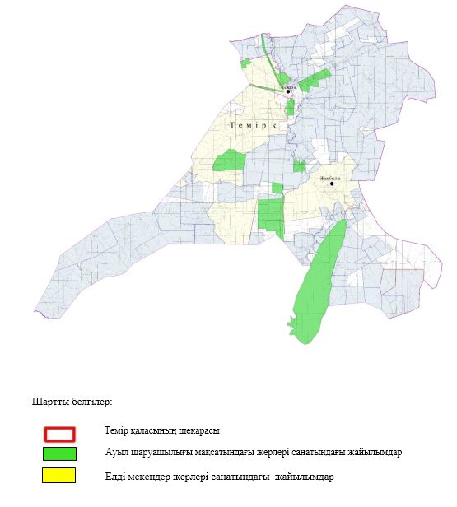

Темір қаласында жайылымдарды басқару және оларды пайдалану жөніндегі 2023-2024 жылдарға арналған жоспарға 2 - қосымша
Жайылым айналымдарының қолайлы схемалары

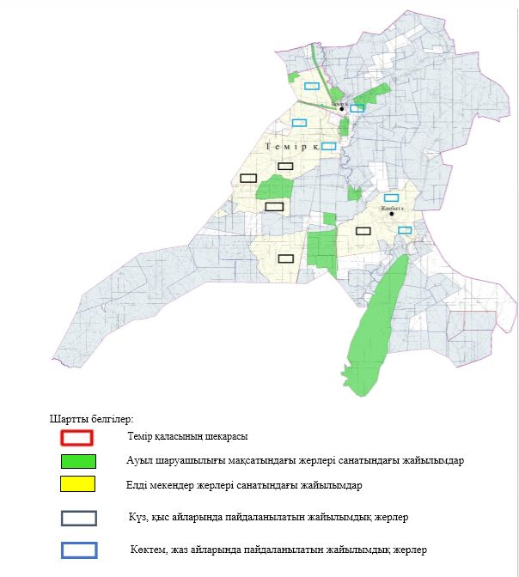

Темір қаласында жайылымдарды басқару және оларды пайдалану жөніндегі 2023-2024 жылдарға арналған жоспарға 3 - қосымша
Жайылымдардың, оның ішінде маусымдық жайылымдардың сыртқы және ішкі шекаралары мен алаңдары, жайылымдық инфрақұрылым объектілері белгіленген картасы

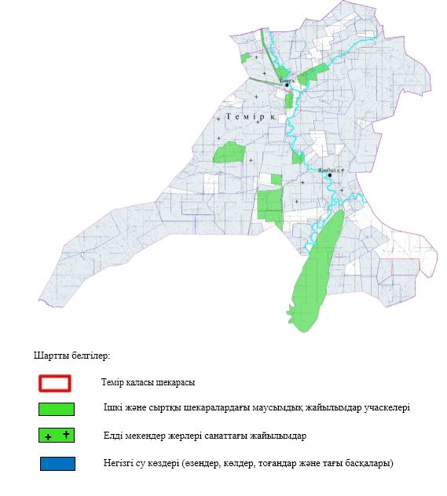

Темір қаласында жайылымдарды басқару және оларды пайдалану жөніндегі 2023-2024 жылдарға арналған жоспарға 4 – қосымша
Жайылым пайдаланушылардың су тұтыну нормасына сәйкес жасалған су көздеріне (көлдерге, өзендерге, тоғандарға, апандарға, суару немесе суландыру арналарына, құбырлы немесе шахта құдықтарына) қол жеткізу схемасы

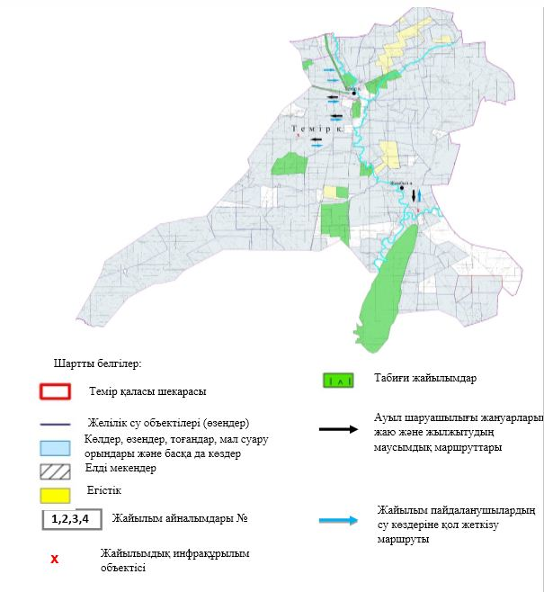

Темір қаласында жайылымдарды басқару және оларды пайдалану жөніндегі 2023-2024 жылдарға арналған жоспарға 5 – қосымша
Жайылымдары жоқ жеке және (немесе) заңды тұлғалардың ауыл шаруашылығы жануарларының мал басын орналастыру үшін жайылымдарды қайта бөлу және оны берілетін жайылымдарға ауыстыру схемасы

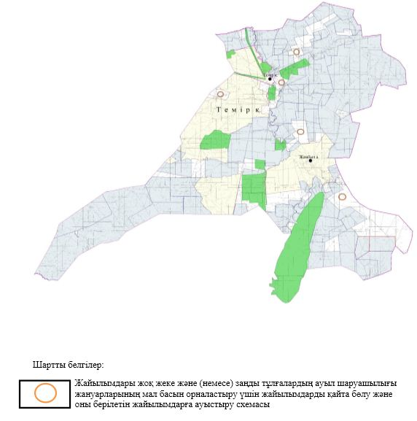

Темір қаласында жайылымдарды басқару және оларды пайдалану жөніндегі 2023-2024 жылдарға арналған жоспарға 6 – қосымша
Ауыл, ауылдық округ маңында орналасқан жайылымдармен қамтамасыз етілмеген жеке және (немесе) заңды тұлғалардың ауыл шаруашылығы жануарларының мал басын шалғайдағы жайылымдарда орналастыру схемасы

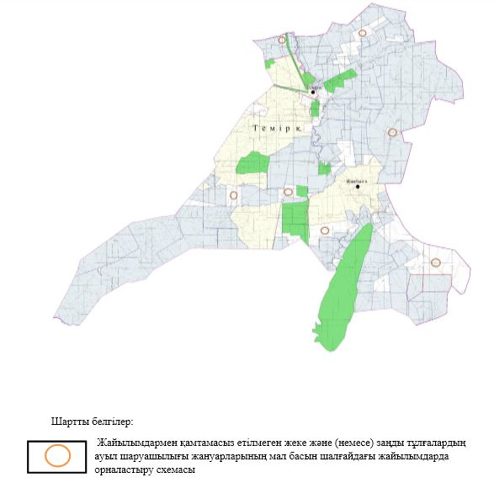

Темір қаласында 2023-2024 жылдарға арналған жайылымдарды және оларды пайдалану басқару жөніндегі жоспарға 7 – қосымша
Ауыл шаруашылығы жануарларын жаюдың және айдаудың маусымдық маршруттарын белгілейтін жайылымдарды пайдалану жөніндегі күнтізбелік графигі
№ | Ауылдық округ атауы | 2023 жылғы қоршаулар саны |  |  |  | 2024 жылғы қоршаулар саны
 |  | 1 | 2 | 3 | 4 | 1 | 2 | 3 | 4
1 | Темір қаласы | КЖМ | ЖМ | ДҚ | ЖКМ | КЖМ | ЖМ | ЖКМ | ДҚ
Ескерту: аббревиатуралардың толық жазылуы:
КЖМ –көктемгі-жазғы маусым;
ЖКМ – жазғы-күзгі маусым;
ЖМ – жазғы маусым;
ДҚ – демалушы қоршау
Темір қаласында жайылымдарды басқару және оларды пайдалану жөніндегі 2023-2024 жылдарға арналған жоспарға 8 – қосымша
Жергілікті жағдайлар мен ерекшеліктерге қарай жеке ауладағы ауыл шаруашылығы жануарларын жаюға халық мұқтажын қанағаттандыру үшін қажетті жайылымдардың сыртқы мен ішкі шекаралары және алаңдары белгіленген картасы.

© 2012. Қазақстан Республикасы Әділет министрлігінің «Қазақстан Республикасының Заңнама және құқықтық ақпарат институты» ШЖҚ РМК

